中车风电砀山县程庄朱楼风电场项目

竣工环保验收报告

砀山皖楚风力发电有限公司
2023年5月

目 录
1概述 1
1.1编制依据 1
1.2调查目的及原则 3
1.3调查方法 4
1.4调查范围及调查因子 5
1.5验收标准 6
1.6调查内容及重点 8
1.7环境敏感目标 9
1.8工作程序 10
2工程调查 11
2.1风电场规划概况 11
2.2工程建设过程 13
2.3工程概况 21
2.4工程环保投资 28
2.5调试期工况 29
3环境影响评价及其批复要求回顾 31
3.1环境影响报告书主要结论 31
3.2环境影响报告书批复意见 38
4环境保护措施落实情况调查 40
4.1环评报告书中提出的环保措施落实情况 40
4.2环评批复落实情况 42
4.3措施落实结论 44
5环境影响调查 45
5.1土地利用影响调查 45
5.2植被和植物影响调查 45
5.3野生动物影响调查 49
5.4水土流失影响调查 49
5.5景观影响调查 50
5.6结论与建议 51
6其他影响调查 52
6.1声环境影响调查 52
6.2水环境影响调查 53
6.3环境空气影响调查 53
6.4固体废弃物影响调查 53
6.5电磁环境影响调查 54
6.6光影影响调查 55
7风险事故防范及应急措施调查 56
7.1风险因素识别 56
7.2风险事故环境影响分析 56
7.3环境事故发生后措施 56
8环境管理状况调查 57
8.1环境管理机构设置 57
8.2环境监测落实情况 57
9公众意见调查 59
9.1调查方法、范围和内容 59
9.2个人调查情况及结果 59
10调查结论 62
10.1工程概况 62
10.2环评文件及其批复文件有关要求的落实情况 62
10.3环境影响调查结论 63
10.4环境保护验收调查报告综合结论 65
10.5建议 65

1概述

1.1编制依据

1.1.1法律法规
（1）《中华人民共和国环境保护法》，2014年4月24日修正，2015年1月1日实施；
（2）《中华人民共和国水污染防治法》，2017年6月27日修正，2018年1月1日实施；
（3）《中华人民共和国大气污染防治法》，2018年修订，2018年10月26日实施；
（4）《中华人民共和国环境影响评价法》，2018年12月29日修订、实施；
（5）《中华人民共和国噪声污染防治法》，2022年06月05日实施；
（6）《中华人民共和国固体废物污染环境防治法》，2020年9月1日施行；
（7）《水污染防治行动计划》，国发〔2015〕17号，2015年4月2日；
（8）《大气污染防治行动计划》，国发〔2013〕37号，2013年9月10日；
（9）《土壤污染防治行动计划》，国发〔2016〕31号，2016年5月28日；
（10）《建设项目环境保护管理条例》，国务院令第682号，2017年6月21日修订，2017年10月1日实施；
（11）《中华人民共和国土地管理法》，2020年1月1日实施；
（12）《关于印发环评管理中部分行业建设项目重大变动清单的通知》（环办[2015]52号），2015年6月4日；
（13）《危险废物贮存污染控制标准》（GB18597-2023）；
（14）《关于切实加强风险防范严格环境影响评价管理的通知》，环发〔2012〕98号；
（15）《国家林业和草原局关于规范风电场项目建设使用林地的通知》，林资发[2019]17号，2019年2月26日；
（16）《国家危险废物名录》（2021年版）；
（17）《安徽省“十四五”环境保护规划》，安徽省生态环境厅、安徽省发展和发改委员会，（皖环发[2022]8号）；

（18）《安徽省大气污染防治条例》，2018修订，安徽省人民代表大会常务委员会，2018年9月30日发布，2018年11月1日实施；
（19）《安徽省大气污染防治行动计划实施方案》，皖政[2013]89号，2013年12月30日；
（20）《安徽省人大常委会通过关于加强建筑施工扬尘污染防治工作的决定》，2014年3月28日安徽省第十二届人民代表大会常务委员会第十次会议通过；
（21）《安徽省人民政府关于印发安徽省水污染防治工作方案的通知》，皖政[2015]131号，2015年12月29日；
（22）《安徽省人民政府关于印发安徽省土壤污染防治工作方案的通知》，皖政[2016]116号，2017年1月11日；
（23）安徽省人民政府，皖政秘﹝2018﹞120号《关于发布安徽省生态保护红线的通知》，2018年6月27日；
（24）安徽省环境保护厅，皖环函﹝2017﹞1341号《安徽省重点控制区域执行大气污染物特别排放限值的公告》，2017年11月20日；
（25）《安徽省环境保护条例》，安徽省第十二届人民代表大会常务委员会第二十次会议通过，2018年1月1日施行。

1.1.2验收技术规范和指南
（1）《建设项目竣工环境保护验收管理办法》，2002年2月1日起施行；
（2）《关于发布<建设项目竣工环境保护验收暂行办法>的公告》，国环规环评[2017]4号，2017年11月20日施行；
（3）《安徽省环保厅关于加强建设项目环境影响评价及环保竣工验收公众参与工作的通知》，皖环发[2013]91号，2013年10月18日；
（4）《建设项目竣工环境保护验收技术规范输变电》（HJ 705-2020）；
（5）《建设项目竣工环境保护设施验收技术规范生态影响类》（HJ/T394-2007）。

1.1.3建设项目相关资料
（1）砀山县环境保护局《关于申请山东中车风电砀山县程庄朱楼风电场项目选址审查意见的回复》；
（2）砀山县林业局《关于申请山东中车风电砀山县程庄朱楼风电场项目林地审查意见的回复》；
（3）砀山县国土资源局《关于山东中车风电砀山县程庄朱楼风电场项目用地及压覆矿审查意见的复函》；
（4）宿州市国土资源局《关于中车风电砀山县程庄朱楼风电场项目建设用地预审意见的函》（宿国土资审批[2018]72号）；
（5）安徽省发展和改革委员会关于中车风电场山县程庄朱楼风电场项目核准的批复（皖发改能源函[2018]758号）；

1.1.4项目建设及相关批复文件
（1）安徽全方环境科技有限公司（原安徽全方环境科技工程股份有限公司）编制的《砀山中车风力发电有限公司中车风电砀山县程庄朱楼风电场项目环境影响报告书》；
（2）宿州市生态环境局关于砀山中车风力发电有限公司中车风电砀山县程庄朱楼风电场项目环境影响报告书审批意见的函（宿环建函[2020]31号）；
（3）其他环保设施验收监测资料。
（4）2021年11月，该项目开始施工建设；
（5）2022年10月，项目首批设备并网送电；
（6）2022年11月，对建设项目的环境污染防护措施开展验收调查；同时2023年3月委托检测单位对项目涉及的噪声、电磁辐射进行监测；
（7）公司名称变更登记公告。

1.2调查目的及原则

1.2.1调查目的
（1）调查工程建设所造成的环境影响，对比工程建设前后生态、环境质量及变化情况：
（2）调查工程在设计、施工、运营和环境管理方面对环境影响报告书所提环保措施以及对各级环保行政主管部门批复要求的落实情况和存在的问题：
（3）调查工程环境保护设施落实情况和运行效果，环境管理和环境监测计划的实施情况，提出相应的环境管理要求；
（4）通过公众参与，了解工程建设期及调试对当地经济发展、工程区居民工作和生活的影响情况，以及公众对环境保护的意见，针对公众合理要求提出解决建议：
（5）根据对工程环境影响的调查结果，从技术上论证该工程是否符合环境保护竣工验收条件，为环保主管部门办理项目环境保护竣工验收手续提供技术依据。

1.2.2调查原则
（1）认真贯彻国家与地方的环境保护法律、法规及规定：
（2）坚持生态环境保护与污染防治并重的原则；
（3）坚持客观、公正、公开、实用的原则：
（4）坚持公众参与的原则；
（5）坚持现场监测、实地调查与理论分析相结合的原则：
（6）坚持对工程建设前期、施工期、运营期环境影响全过程分析的原则

1.3调查方法
本次调查依据建设项目竣工环境保护验收的规定，对风电场建设不同时期的环境影响方式、程度和范围进行调查，对不同的调查内容采用的技术手段和方法有所侧重，调查采取的调查方法如下：
（1）原则上执行《建设项目竣工环境保护验收技术规范 生态影响类》（HJ/T394-2007）以及《关于建设项目环境保护设施竣工验收监测管理有关问题的通知》的要求，并参照环境影响评价技术导则的方法。
（2）在收集整理项目初步设计资料、环评报告的基础上，与建设单位相关人员沟通，采取现场踏勘、走访调查的方式对项目实施环保措施进行进一步的核实，重点检查施工道路边坡绿化及排水设施、临时施工场地、风机平台等的绿化恢复措施、升压站生活污水及生活垃圾处置措施，分析己有环境保护措施的有效性；对生态环境进行现场调查，并结合卫星影像资料进行分析。

1.4调查范围及调查因子

1.4.1调查范围
环境要素类别 | 验收调查范围
生态环境 | 风机500m半径范围；风电场场内道路及集电线路两侧各500m范围；升压站500m范围
声环境 | 风机及升压站500m半径范围；道路两侧200m范围
地表水环境 | 风电场范围内地表水
大气环境 | 升压站周边300m范围；进场道路、场内道路两侧周边200m范围
电磁环境 | 升压站围墙外50m范围和集电线路外50m
公众调查 | 可能受项目影响的居民
根据《建设项目竣工环境保护验收技术规范 生态影响类》（HJ/T394-2007），竣工环保验收调查范围原则上与环境影响评价范围一致，当工程实际建设内容发生变更或环境影响评价文件未能全面反映出项目建设的实际生态影响和其他环境影响时，根据工程实际变更和实际环境影响情况，结合现场踏勘对调查范围进行适当调整。项目验收调查范围见表1-1。
表1-1项目验收调查范围

1.4.2调查因子
根据该项目环境影响报告书和云南省环保厅对该项目的批复，结合行业特征，确定主要验收调查因子如下，
（1）生态环境：工程施工中耕地、园地遭到破坏和恢复的情况、工程占地类型等实际情况、临时占地的恢复情况和防护情况、鸟类保护情况。
（2）声环境（施工期、运营期）：连续等效A声级L_{eq}
（3）水环境：项目施工期度污水处理措施及效果，运营期生活污水处理措施及效果。
（4）固体废弃物：生活垃圾处置情况，运营期生活垃圾等危废处置情况。
（5）电磁环境：升压站及输电线路周边工频电场、工频磁场。
（6）社会环境：工程占地、生产安置等情况。

1.5验收标准

1.5.1环境质量标准
（1）环境空气
环境空气质量执行国家《环境空气质量标准》（GB 3095-2012）及2018年修改单中二级标准。标准限值见表1-2。
表1-2 环境空气质量标准 单位：μg/m³
污染物名称 | 取值时间 | 浓度限值 | 标准来源
SO₂ | 年平均 | 60 | 《环境空气质量标准》（GB3095-2012）及2018修改单中二级标准
SO₂ | 24小时平均 | 150 | 《环境空气质量标准》（GB3095-2012）及2018修改单中二级标准
SO₂ | 1小时平均 | 500 | 《环境空气质量标准》（GB3095-2012）及2018修改单中二级标准
NO₂ | 年平均 | 40 | 《环境空气质量标准》（GB3095-2012）及2018修改单中二级标准
NO₂ | 24小时平均 | 80 | 《环境空气质量标准》（GB3095-2012）及2018修改单中二级标准
NO₂ | 1小时平均 | 200 | 《环境空气质量标准》（GB3095-2012）及2018修改单中二级标准
O₃ | 日最大8小时平均 | 160 | 《环境空气质量标准》（GB3095-2012）及2018修改单中二级标准
O₃ | 1小时平均 | 200 | 《环境空气质量标准》（GB3095-2012）及2018修改单中二级标准
PM₁₀ | 年平均 | 70 | 《环境空气质量标准》（GB3095-2012）及2018修改单中二级标准
PM₁₀ | 24小时平均 | 150 | 《环境空气质量标准》（GB3095-2012）及2018修改单中二级标准
CO | 24小时平均 | 4.00mg/m³ | 《环境空气质量标准》（GB3095-2012）及2018修改单中二级标准
CO | 1小时平均 | 10.00mg/m³ | 《环境空气质量标准》（GB3095-2012）及2018修改单中二级标准
PM_{2.5} | 年平均 | 35 | 《环境空气质量标准》（GB3095-2012）及2018修改单中二级标准
PM_{2.5} | 24小时平均 | 75 | 《环境空气质量标准》（GB3095-2012）及2018修改单中二级标准
（2）地表水
地表水利民河、洪碱河分别执行《地表水环境质量标准》（GB3838-2002）中的Ⅳ类、Ⅴ类水质标准，标准限值见表1-3。
表1-3 地表水环境质量标准 单位：mg/L，pH无量纲
水质项目 | GB3838-2002Ⅳ类标准 | GB3838-2002Ⅴ类标准
pH | 6~9 | 6~9
CODcr | 30 | 40
BOD₅ | 6 | 10
NH₃₋N | 1.5 | 2.0
TP | 0.3 | 0.4
石油类 | 0.5 | 1.0
SS | 60 | 150
（3）声环境
项目所在地区域声环境执行《声环境质量标准》（GB3096－2008）2类标准；敏感点声环境执行《声环境质量标准》（GB3096－2008）1类标准，具体标准见表1-4。
表1-4环境噪声标准单位：dB（A）
声环境类别 | 昼间 | 夜间
2类区 | 60 | 50
1类区 | 55 | 45
（4）电磁辐射
执行《电磁环境控制限值》 （GB8702-2014）中相关标准要求。
表1-5 电磁环境控制限值
工频电场强度和磁感应强度
《电磁环境控制限值》  （GB8702-2014） | 工频电场强度 | 4kV/m
《电磁环境控制限值》  （GB8702-2014） | 工频磁场强度 | 0.1mT

1.5.2污染物排放标准
（1）废气
废气排放执行《大气污染物综合排放标准》（GB16297-1996）中无组织浓度监控限值。具体排放标准详见下表。
表1-6 大气污染物综合排放标准 单位：mg/m³
污染物名称 | 无组织排放监控浓度限值（mg/m³）
污染物名称 | 监控点 | 浓度限值
颗粒物 | 周界外浓度最高点 | 1.0
（2）废水
施工期生活污水及营运期生活污水均收集后由地埋式污水处理设施，处理后用于绿化，不外排。
（3）噪声
施工期噪声执行《建筑施工场界环境噪声排放标准》（GB 12523-2011）中的标准限值；营运期噪声执行《工业企业厂界环境噪声排放标准》（GB12348-2008）中的2类标准。噪声限值详见下表。
表1-7 建筑施工场界环境噪声排放单位：Leq〔dB（A）〕
昼间 | 夜间
70 | 55
表1-8 工业企业厂界环境噪声排放标准 单位：dB（A）
噪声类别 | 等效声级dB（A）
噪声类别 | 昼间 | 夜间
厂界噪声2类 | 60 | 50

1.6调查内容及重点

1.6.1调查内容
（1）风电场项目内容的变化情况和相应敏感点的变更情况：
（2）调查风电场建设过程中环境影响情况，各项环境保护制度和环保措施的执行情况及公众对项目的意见；
（3）工程环境保护措施的落实情况，包括声环境、生态恢复和水污染治理，已采取的环保设施的实用性、可行性、有效性分析和完善改进建议：
（4）调查管理单位环境管理状况、环境监测制度和环境监理要求执行情况：
（5）调查调试期实际存在的环境问题、公众反映的环境问题和需要进一步改进、完善的环域保护工作，提出补救措施。

1.6.2调查重点
验收调查的重点是工程施工期对植被、野生动植物，以及土地利用等造成的生态影响及生态恢复情况，工程运营期造成的声环境影响及采取措施，以及环境影响报告书和工程设计中提出的各项环境保护措施落实情况及其有效性，并对存在的环境问题提出环境保护补救措施。
（1）生态环境影响
生态环境影响调查重点：项目区植被、动植物现状；工程场内道路、塔基施工临时占地等的恢复情况，防护工程、绿化工程、排水工程等及其效果。
- 声环境影响
重点调查工程周边声环境敏感目标受风机噪声影响的程度，分析对比工程建设前后的噪声变化，调查环境影响报告书中提出的噪声防治措施的落实情况，对超标的敏感点提出防治噪声影响的补救措施。
（3）水环境影响
重点调查施工道路、风机基础工程中施工期废污水是否造成明显的环境影响、采取的环保防治措施及效果。
（4）社会环境影响
调查工程占地、生产安置等情况。
- 电磁辐射影响
重点调查工程周边环境敏感点电磁辐射影响程度，分析对比工程建设前后的电磁辐射变化，调查环境影响报告书中提出的电磁辐射防治措施的落实情况，对超标的敏感点提出防治措施。

1.7环境敏感目标
本项目位于安徽省宿州市砀山县，砀山位于安徽省宿州市东北部，地处安徽省最北端，是皖、苏、鲁、豫四省七县交界处，东南连本省萧县，由南到西部分别与河南省永城市、夏邑县、虞城县毗邻；西北部与山东省单县相连，东北部与江苏省丰县接壤，距离县城中心直线距离约20km，项目地理位置见附图1。风电场占地不涉及自然保护区、森林公园、风景名胜区等环境敏感区域，不涉及鸟类迁徙路线，未处于生态保护红线一级管控区、Ⅰ级保护林地、一级国家公益林地范围，不涉及天然林和单位面积蓄积量高的林地以及基岩风化严重或生态脆弱、毁损后难以恢复的区域，没有明显的环境制约因素。另外，砀山酥梨自然保护区和黄河故道自然保护区位于本风电场北侧，本风电场不会对保护区产生影响。
目前，本项目风机周边300m除纸坊村居民点外无居民居住，升压站周边声环境防护距离范围内无居民居住。项目敏感目标详见下表：
表1-9 项目区环境敏感点一览表
环境要素 | 敏感  保护  目标 | 方位 |  | 环评阶段距离/m | 验收阶段距离/m | 规模 | 保护级别
环境空气 | 李楼 | F3 | ES | 430 | 430 | 23户（69人） | 二级  2 类区
环境空气 | 卢庄 | F6 | WS | 342 | 342 | 56户（168人） | 二级  2 类区
环境空气 | 吴楼 | F6 | N | 384 | 384 | 27户（81人） | 二级  2 类区
环境空气 | 汪庙 | F8 | WN | 448 | 448 | 38户（114人） | 二级  2 类区
环境空气 | 新庄村 | F8 | EN | 454 | 454 | 17户（51人） | 二级  2 类区
环境空气 | 小郭庄 | F11 | N | 358 | 358 | 10户（30人） | 二级  2 类区
环境空气 | 回龙村 | F12 | EN | 392 | 392 | 197户（608人） | 二级  2 类区
环境空气 | 纸坊村 | F14 | E | 250 | 250 | 105户（335人） | 二级  2 类区
环境空气 | 邵楼村 | F14 | ES | 358 | 358 | 93户（283人） | 二级  2 类区
环境空气 | 坡里村 | F18 | WS | 460 | 460 | 282户（824人） | 二级  2 类区
环境空气 | 升压站 | / | / | / | / | / | 二级  2 类区
环境空气 | 线路 | / | / | / | / | / | 二级  2 类区
声环境 | 李楼 | F3 | ES | 430 | 430 | 23户（69人） | 声环境1类区
声环境 | 卢庄 | F6 | WS | 342 | 342 | 56户（168人） | 声环境1类区
声环境 | 吴楼 | F6 | N | 384 | 384 | 27户（81人） | 声环境1类区
声环境 | 汪庙 | F8 | WN | 448 | 448 | 38户（114人） | 声环境1类区
声环境 | 新庄村 | F8 | EN | 454 | 454 | 17户（51人） | 声环境1类区
声环境 | 小郭庄 | F11 | N | 358 | 358 | 10户（30人） | 声环境1类区
声环境 | 回龙村 | F12 | EN | 392 | 392 | 197户（608人） | 声环境1类区
声环境 | 纸坊村 | F14 | E | 250 | 250 | 105户（335人） | 声环境1类区
声环境 | 邵楼村 | F14 | ES | 358 | 358 | 93户（283人） | 声环境1类区
声环境 | 坡里村 | F18 | WS | 460 | 460 | 282户（824人） | 声环境1类区
声环境 | 王屯村 | 升压站周边 | S | 323 | 323 | 213户（672人） | 声环境1类区
声环境 | 张屯 | 升压站周边 | W | 492 | 492 | 58户（174人） | 声环境1类区
声环境 | 升压站 | / | / | / | / | / | 声环境2类区
声环境 | 项目区 | / | / | / | / | / | 声环境2类区
地表水环境 | 利民河 | F6 | W | 49 | 49 | 小型/农灌 | GB3838-2002中V类
地表水环境 | 利民河 | F18 | E | 111 | 111 | 小型/农灌 | GB3838-2002中V类
地表水环境 | 洪碱河 | F16 | E | 313 | 313 | 小型/农灌 | GB3838-2002中1V类
地表水环境 | 洪碱河 | F17 | W | 465 | 465 | 小型/农灌 | GB3838-2002中1V类
注：本项目涉及的水环境保护目标，其水体功能主要是用于农业灌溉，本项目不涉及
饮用水源保护区。

1.8工作程序
根据国家对建设项目竣工环境保护验收调查工作的要求，本次调查工作程序
见下图1-1：
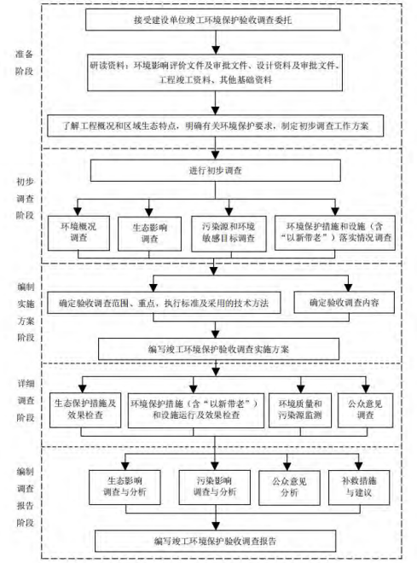
图1-1 项目竣工环境保护验收调查工作程序

2工程调查

2.1风电场规划概况
2.1.1环评申报内容概况
根据项目环评报告书，项目总投资38931.84万元在宿州市砀山县程庄镇、朱楼镇境内建设中车风电砀山县程庄朱楼风电场项目，主要建设内容为：安装20台单机容量2500kW的风力发电机组，共50MW；新建一座110kV升压站，安装1台50MVA变压器，中车风电砀山县程庄朱楼50MW风电场项目新建1回110kV风电场升压站接入陇海220KV升压站变线站，风电场升压站110千伏侧采用线变组接线形式。
2.1.2建设项目内容概况
项目建设总投资38931.84万元，新建15台风力发电机组（包括5台单机容量为3.3MW、10台单机容量为3.35MW的风力发电机组），总装机规模为50MW，项目年上网电量为1.15亿kW•h；新建1座110KV升压站，配套风机、集电线路。集电线路全长28.746公里，其中双回架空线路长度6.329公里，单回架空线路长度20.292公里，电缆线路长度2.125公里；送出线路（升压站至陇海220kv变电站）全长22.261公里。其中：
X线路集电线路全长19.869公里，其中架空线路18.844公里，电缆线路1.025公里，连接风机7台。
Y线路集电线路全长6.832公里，其中架空线路6.329公里，电缆线路0.503公里，连接风机3台。
Z线路集电线路全长8.374公里，其中架空线路7.777公里，电缆线路0.597公里，连接风机5台。
送出线路（升压站至陇海220kv变电站）全长22.261公里，其中单回架空线路20.32公里，四回线路1.811公里（三回挂线），单回电缆线路0.13公里。
建设场址：安徽省宿州市砀山县南部朱楼镇和程庄镇镇内，具体风机点位布置图、线路走向图及输电线路角钢塔点位图见下图。

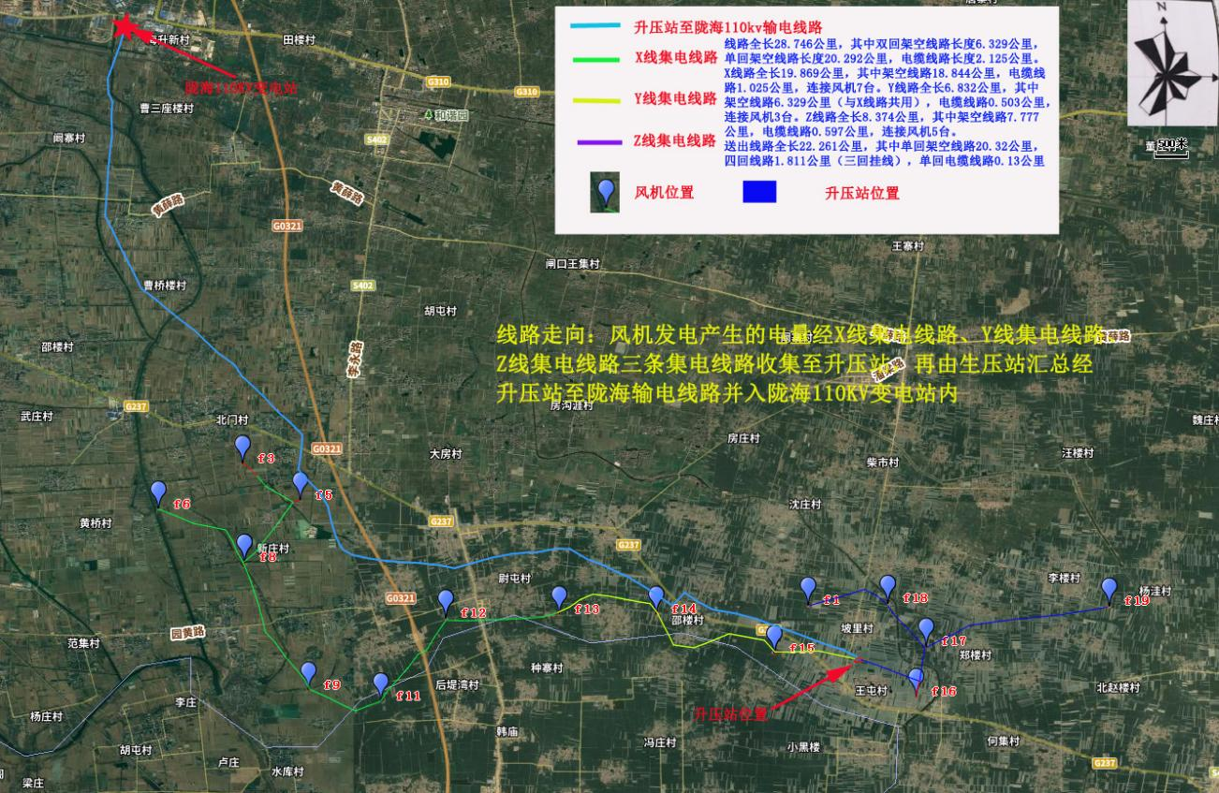
图1.1 项目线路走向及风机点位布置图

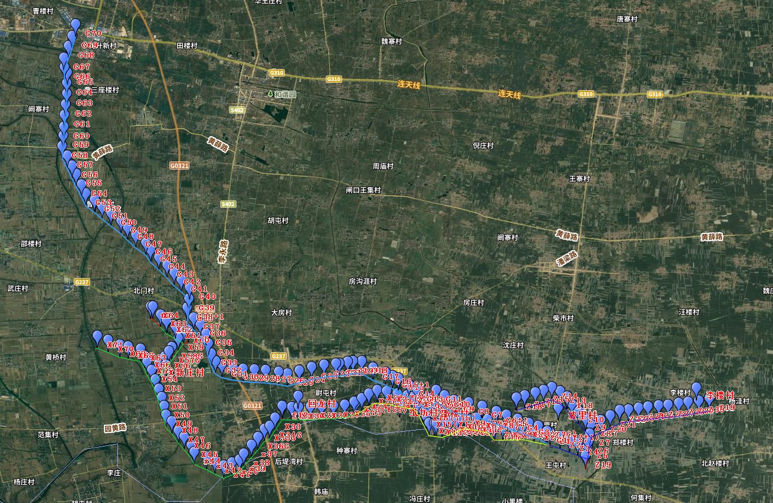
图1.2 线路布置示意图（集电线路、输变电线路、风机、角钢塔）

2.2工程建设过程

2.2.1工程审批过程
（1）2018年8月23日，取得了砀山县环境保护局《关于申请山东中车风电砀山县程庄朱楼风电场项目选址审查意见的回复》；
（2）2018年8月27日取得了砀山县林业局《关于申请山东中车风电砀山县程庄朱楼风电场项目林地审查意见的回复》；
（3）2018年9月5日取得了砀山县国土资源局《关于山东中车风电砀山县程庄朱楼风电场项目用地及压覆矿审查意见的复函》；
（4）2018年10月11日，取得了宿州市国土资源局《关于中车风电砀山县程庄朱楼风电场项目建设用地预审意见的函》宿国土资审批[2018]72号）；
（5）2018年12月28日，取得安徽省发展和改革委员会关于中车风电砀山县程庄朱楼风电场项目核准的批复（皖发改能源函[2018]758号）；
（6）2019年9月，委托安徽全方环境科技有限公司（原安徽全方环境科技工程股份有限公司）编制《砀山中车风力发电有限公司中车风电砀山县程庄朱楼风电场项目环境影响报告书》；
（7）2020年4月2日，取得宿州市生态环境局关于砀山中车风力发电有限公司中车风电砀山县程庄朱楼风电场项目环境影响报告书审批意见的函（宿环建函[2020]31号）；
（8）2020年9月，该项目开始施工建设；
（9）2022年11月，项目建设完成并开始了并网送电；
（10）2023年3月，对建设项目的环境污染防护措施开展验收调查；同时委托检测单位对项目涉及的噪声、电磁辐射进行监测；
（11）2023年4月10日，公司名称发生变更，由原先的砀山中车风力发电有限公司变更为砀山皖楚风力发电有限公司，经营范围未发生变化。

2.2.2工程建设过程
表2-1 项目建设进度一览表
序号 | 时间 | 建设进度
1 | 2021年11月15日 | 工程开工
2 | 20年04月15日 | 道路施工完成
3 | 2019年02月10日 | 风力发电机组单位工程（风机及箱变基础）开工
4 | 2020年04月10日 | 集电线路工程开工
5 | 2019年08月10日 | 升压站建筑工程单位工程开工
6 | 2020年08月05日 | 升压站建筑工程单位工程完成
7 | 2020年09月11日 | 风力发电机组单位工程（风机及箱变基础）完成
8 | 2020年12月24日 | 集电线路工程完成
9 | 2022年10月 | 并网发电进入调试期
10 | 2022年12月 | 风电项目全部建成
表2-2 项目参建单位一览表
项 目 | 单位名称
建设单位 | 砀山皖楚风力发电有限公司（原砀山中车风力发电有限公司）
设计单位 | 长峡电能设计（西安）有限公司
施工单位 | 中国安能集团第一工程局有限公司
工程监理单位 | 中达安股份有限公司

2.2.3项目变动情况
- 风机点位及升压站位置
本项目风机点位及升压站位置实际建设内容与环评报告对比情况见下表。
表2-1 项目风机点位坐标一览表
类别 | 风机编号 | 经度 |  | 纬度 |  | 风机编号 | 经度 | 纬度
风机位置 | F1 | 116.559211 |  | 34.298564 |  | F1 | 116.559239 | 34.299318
风机位置 | F2 | 116.43468 |  | 34.328919 |  | F2 | 未建
风机位置 | F3 | 116.452958 |  | 34.325369 |  | F3 | 116.453016 | 34.325959
风机位置 | F4 | 116.445579 |  | 34.322235 |  | F4 | 未建
风机位置 | F5 | 116.463726 |  | 34.318484 |  | F5 | 116.463885 | 34.319152
风机位置 | F6 | 116.437129 |  | 34.316832 |  | F6 | 116.437267 | 34.317430
风机位置 | F7 | 116.452331 |  | 34.311529 |  | F7 | 未建
风机位置 | F8 | 116.453331 |  | 34.306359 |  | F8 | 116.453403 | 34.307366
风机位置 | F9 | 116.465092 |  | 34.283009 |  | F9 | 116.465432 | 34.283444
风机位置 | F10 | 116.47436 |  | 34.278821 |  | F10 | 未建
风机位置 | F11 | 116.479236 |  | 34.280564 |  | F11 | 116.478991 | 34.281263
风机位置 | F12 | 116.491195 |  | 34.296398 |  | F12 | 116.491190 | 34.296900
风机位置 | F13 | 116.512447 |  | 34.297161 |  | F13 | 116.530735 | 34.297651
风机位置 | F14 | 116.530728 |  | 34.297079 |  | F14 | 116.512465 | 34.297689
风机位置 | F15 | 116.552414 |  | 34.289804 |  | F15 | 116.552838 | 34.290339
风机位置 | F16 | 116.579497 |  | 34.282003 |  | F16 | 116.579495 | 34.282130
风机位置 | F17 | 116.581242 |  | 34.291403 |  | F17 | 116.581297 | 34.291572
风机位置 | F18 | 116.574078 |  | 34.299176 |  | F18 | 116.574152 | 34.299726
风机位置 | F19 | 116.61565 |  | 34.298718 |  | F19 | 116.615586 | 34.299211
风机位置 | F20 | 116.575813 |  | 34.289004 |  | F20 | 未建
线路 | 线路名称 |  | 起点坐标 |  |  |  | 终点坐标
线路 | X线集电线路 |  | 116.453016 |  | 34.325959 |  | 116.568620 | 34.289144
线路 |  |  | 116.437267 |  | 34.317430 |  | 备注：分支线
线路 | Y线集电线路 |  | 116.512465 |  | 34.297689 |  | 116.568620 | 34.289144
线路 | Z线集电线路 |  | 116.559239 |  | 34.299318 |  | 116.568620 | 34.289144
线路 |  |  | 116.615586 |  | 34.299211 |  | 备注：分支线
线路 | 送出线路（升压站至陇海220kv变电站） |  | 116.568620 |  | 34.289144 |  | 116.433095 | 34.408435
升压站 | 升压站  （中心地理坐标） |  | 经度116.568620，纬度：34.289144
由上表可知，本项目实际建设的风机、线路坐标几乎没有发生变化，仅F2、F4、F7、F10、F20等5座风机未建设，升压站与环评一致，集电线路坐标与环评保持一致

- 工程特性与主要机电设备
表2-2工程特性与主要机电设备一览表
名称 |  |  |  | 单位（或型号） | 原环评参数 | 实际建设参数 | 变更情况
风电场场址 | 海拔高度 |  |  | m | 44-45 | 44-45 | 不变
风电场场址 | 经度（东经） |  |  | - | 116.431838~116.474753 | 116.431838~116.474753 | 不变
风电场场址 | 纬度（北纬） |  |  | - | 34.293457~34.371563 | 34.293457~34.371563 | 不变
风电场场址 | 年平均风速 |  |  | m/s | 5.04 | 5.04 | 不变
风电场场址 | 风功率密度 |  |  | W/m² | 135.9 | 135.9 | 不变
风电场场址 | 盛行风向 |  |  | - | E、NNE | E、NNE | 不变
主要设备 | 风电场主要机电设备 | 风电机组 | 台数 | 台 | 20 | 15 | 减少
主要设备 | 风电场主要机电设备 | 风电机组 | 额定功率 | kW | 2500 | 3300、3350 | 功率增大
主要设备 | 风电场主要机电设备 | 风电机组 | 叶片数 | 片 | 3 | 3 | 不变
主要设备 | 风电场主要机电设备 | 风电机组 | 风轮直径 | m | 143 | 165 | 增加
主要设备 | 风电场主要机电设备 | 风电机组 | 扫掠面积 | m² | 16013 | 21382 | 增加
主要设备 | 风电场主要机电设备 | 风电机组 | 切入风速 | m/s | 3 | 3.0 | 不变
主要设备 | 风电场主要机电设备 | 风电机组 | 额定风速 | m/s | 8.3 | 8.3 | 不变
主要设备 | 风电场主要机电设备 | 风电机组 | 切出风速 | m/s | 20 | 20 | 不变
主要设备 | 风电场主要机电设备 | 风电机组 | 安全风速 | m/s | 52.5 | 52.5 | 不变
主要设备 | 风电场主要机电设备 | 风电机组 | 轮毂高度 | m | 120 | 155 | 增加
主要设备 | 风电场主要机电设备 | 风电机组 | 发电机容量 | W | 2500 | 3300、3350 | 增加
主要设备 | 风电场主要机电设备 | 机电设备：箱式变电站 |  | 台 | 20 | 15 | 减少
土建施工 | 风机基础 |  | 台数 | 座 | 20 | 15 | 减少
土建施工 |  |  | 型式 |  | 钢筋混凝土扩展基础 | 钢筋混凝扩展式基础 | 不变
土建施工 | 工程数量 | 土石方开挖 |  | 万m³ | 12.23 | 10.33 | 减少
土建施工 | 工程数量 | 土石方回填 |  | 万m³ | 13.68 | 10.33 | 减少
土建施工 | 工程数量 | 混凝土 |  | 万m³ | 2 | 2.46 | 减少
土建施工 | 工程数量 | 钢筋 |  | t | 2000 | 1500 | 减少
土建施工 | 工程数量 | 永久用地 |  | m²  h | 1.857 | 3.50 | 增加
土建施工 | 工程数量 | 临时用地 |  | m²  h | 12.3345 | 7.11 | 减少
土建施工 | 工程数量 | 总工期 |  | 月 | 12 | 11 | 减少
投资指标 | 总投资 |  |  | 万元 | 38931.84 | 38931.84 | 不变
经济指标 | 装机容量 |  |  | MW | 50 | 50 | 不变
经济指标 | 年上网电量 |  |  | 亿kW·h | 1.15 | 1.15 | 不变
根据上表可知，本项目风机单个容量发生变更，总装机容量未发生变化，风机参数除容量发生变化外，其余参数基本未发生变化。
- 根据环境影响报告书、环评批复及现场勘查资料，本项目主要变更内容如下所示：

表2-3 项目行业变动清单分析一览表
环评申报情况 | 项目建设情况 | 行业变动清单要求 | 结果对比 | 是否属于重大变动
建设单位为砀山中车风力发电有限公司 | 变更为砀山皖楚风力发电有限公司 | / | 仅单位名称发生变化，经营范围未发生变化 | 否
20台风机及箱变 | 15台风机及箱变 | 主变压器、换流变压器、高压电抗器等主要设备总数量增加原数量的30%。 | 风机及箱变数量减少5台，较环评申报数量，减少25%，单机占地面积不变，总占地面积减少，生态环境影响减小。 | 否
本风电场以2回35kV集电线路接入场内110kV升压站，110kV主接线采用线路-变压器组的接线形式，设置1台50MW主变压器，35kV母线采用单母线接线方式。风力发电机组与箱式变电站采用一机一变的单元接线方式，以2回架空集电线路接入站内35kV母线。风场内集电线路分为主线和支线两个部分。主线部分分为二个回路，即主线一回线路及主线二回线路。主线一回线路接连11台风机，分别为F1、F2、F3、F4、F5、F6、F7、F8、F15、F16、F17；主线二回线路接连9台风机，分别为F9、F10、F11、F12、F13、F14、F18、F19、F20；主线部分导线采用LGJ-240/30（连接6-11台风机），长度约14.6km，其中单回路7km、双回路7.6km。支线部分为连接风机和主线之间的线路部分，导线采用LGJ-95/20（连接1-5台风机），单回路架设，本段线路长度共计18.5km。 | 集电线路全长28.746公里，其中双回架空线路长度6.329公里，单回架空线路长度20.292公里，电缆线路长度2.125公里；送出线路（升压站至陇海220kv变电站）全长22.261公里。其中：  X线路集电线路全长19.869公里，其中架空线路18.844公里电缆线路1.025公里，连接风机7台。  Y线路集电线路全长6.832公里，其中架空线路6.329公里，电缆线路0.503公里，连接风机3台。  Z线路集电线路全长8.374公里，其中架空线路7.777公里，电缆线路0.597公里，连接风机5台。 | 输电线路路径长度增加超过原路径长度的30%。 | 环评申报中集电线路全长33.10公里，项目建设集电线路全长28.746公里，较环评阶段缩短4.354公里，减少13.14%，未新增占地，较环评阶段的环境影响减少。 | 否

（5）项目变动主要特点
本项目变动主要特点如下：
1、项目风电机组采用先进的技术与设备，技术成熟可靠，能满足节能的需求，经济效益和社会效益较好；
2、项目符合国家和地方产业政策，与宿州市砀山县程庄镇、朱楼镇等乡镇用地规划相符；
3、项目运营期风电机组无废气污染物产生。因此本项目运营期大气环境影响不改变，不会导致周围大气环境的影响显著变化。本项目废水主要为职工的日常生活污水，收集后由地埋式污水处理设施，处理后用于绿化，不外排。升压站主要设备为1台户外式50MVA主变压器；变压器、风机采取的降噪措施与原环评一致，因此声环境影响不变。升压站电压等级为110kV（不变），主变压器为户外布置（不变）数量为1台（不变），总平面布置未发生不利于周围环境的改变，站址未发生偏移。因此，本项目运营期电磁环境影响不改变，不会导致电磁环境影响的显著变化。
4、项目目前基础施工已完成，因施工期未发生群众投诉等环境影响事件评价重点对变动项目的运营期污染影响进行分析评价，同时，根据本项目编制的非重大变动说明（相关意见见附件）。基于以上的判定，本项目不属于重大变动，不需要重新报批环境影响评价文件。

2.3工程概况

2.3.1地理位置及周边交通情况
本项目位于安徽省宿州市砀山县，砀山位于安徽省宿州市东北部，地处安徽省最北端，是皖、苏、鲁、豫四省七县交界处，东南连本省萧县，由南到西部分别与河南省永城市、夏邑县、虞城县毗邻；西北部与山东省单县相连，东北部与江苏省丰县接壤，距离县城中心直线距离约20km，场址地理坐标为E116°30′，N34°18′项目地理位置见附图2-1。
图2-1 项目地理位置图

2.3.2工程规模及布置

2.3.2.1工程规模
本项目建设规模为50MW，安装15台风力发电机组（包括5台单机容量为3.3MW、10台单级容量为3.35MW的风力发电机组），年上网电量1.15亿kW·h，年等效满负荷小时数为8760h，容量系数0.238，风轮直径为155m，轮毂高度为155m，扫风面积为21382m²，切入风速为3m/s，切出风速为20m/s，额定风速为8.3m/s。

2.3.2.2工程布置及特征
- 主要建筑物
（1）升压站区
本工程新建1座110kV升压站，作为风电场总控制中心，兼作工作人员办公生活场所。升压站地处省道S101北侧500m、乡道Y042东侧130m位置，紧靠村村通道路布置，站址处自然地面高程44.0m（85国家高程基准，下同），现状地形平坦，现状地类为耕地。升压站占地面积0.94hm²（红线内尺寸111m×85m），其中围墙内占地面积0.85hm²（围墙内尺寸106m×80m），四周采用2.3m高实体围墙；围墙、红线间距约2.5m，为升压站填筑后的放坡范围及安全距离，占地面积0.09hm²。升压站整体呈东西方向布置，进站大门设置于南侧围墙。升压站内主要建构筑物均采用现浇钢筋混凝土框架结构，钢筋混凝土扩展基础，基础埋深2.5m。站内主要建构筑物包括综合楼、辅助生产建筑、配电装置室、SVG室等。
（2）风电机组及箱变区
风电场共布设15台风电机组，其中10台为单机容量3.3MW的风电机组，5台为单机容量3.35MW的风电机组，总装机50MW。本项目地处淮北平原，各风机机位均布置于平坦的耕地上，机位处的自然地面高程约在44~45m之间。风电机组及箱变区总占地3.00hm²，按占地性质划分，包括风机及箱变永久占地0.55hm²，吊装临时占地2.45hm²；按占地类型划分，包括耕地2.92hm²，园地0.08hm²，各风机永久占地范围均为耕地；临时吊装场地中，仅F3占地类型为园地，其余均为耕地。
- 场内道路区
本风电场地处地势开阔的平地，周边分布着国道G310、省道S23、S101、县道X007、X008、X010、乡道Y026、Y042、Y043、Y045、Y047等多条交通干道以及大量的村村通等乡村级道路，交通十分便利。本工程在施工期及营运期，均可将上述已有道路作为交通干道，在此基础上，仍需新建少量通向各机位的支路。本工程所建设的场内道路均兼做场内施工道路。工程运行期场内道路路面宽度为3.5m，路基宽度为4.5m，施工期需单侧临时加宽1.5m，使路面宽度达到5.0m，路基宽度达到6.0m。场内道路设计速度20km/h，道路最大纵坡18%，路拱横坡2.0%，最小弯曲半径为50m。场内道路全线均为填方道路，道路填筑标高高于两侧地面0.3m，填方路基边坡1：1.5。本工程场内道路区总占地4.49hm²（含表土临时堆放场0.30hm2），按占地性质划分，包括永久占地1.74hm²，临时占地2.75hm²；按占地类型分，包括耕地4.09hm²，园地0.14hm²，交通运输用地0.26hm²（为现有道路临时加宽侧的现状路肩）。
- 集电线路区
本工程从风电场升压站开始，分别至风电场15台风机止，共出线3回（分别命名为X线集电线路、Y线集电线路、Z线集电线路），线路全长28.746公里，其中双回架空线路长度6.329公里，单回架空线路长度20.292公里，电缆线路长度2.125公里，各线路规模如下：
X线：线路全长19.869公里，其中架空线路18.844公里（与Y线同塔双回6.329公里），电缆线路1.025公里，连接风机7台。导线采用JL/G1A-240/30钢芯铝绞线11.394公里，JL/G1A-150/25钢芯铝绞线7.45公里，地线采用一根24芯OPGW光缆。
Y线：线路全长6.832公里，其中架空线路6.329公里（与X线同塔架设），电缆线路0.503公里，连接风机3台。导线采用JL/G1A-150/25钢芯铝绞线。
Z线：线路全长8.374公里，其中架空线路7.777公里，电缆线路0.597公里，连接风机5台。导线采用JL/G1A-240/30钢芯铝绞线1.075公里，JL/G1A-150/25钢芯铝绞线6.702公里，地线采用一根24芯OPGW光缆。
本工程新建杆塔103基，单回直线塔51基，单回耐张塔24基，双回直线塔14基，双回耐张塔14基。各塔基基础不占用现有的排灌沟渠。每基铁塔永久占地为12m²。每个铁塔塔基周边均布置一个施工场地，尺寸10m×10m计（含永久占地），其单个塔基施工场地占地约88m²，则本项目塔基总占地为1.03hm²，其中塔基永久占地0.12hm²，塔基施工临时占地0.91hm²；铁塔基础采用浅埋式混凝土基础，采用人工掏挖施工，单基铁塔基础土石方平均开挖量为20m³，开挖土方回填基础或施工场地摊平，则塔基共需土方开挖0.25万m³，土石方回填0.25万m³。本区总占地1.96hm²，现状占地类型为耕地，包括塔基永久占地0.12hm²，塔基施工场地临时占地0.91hm²，牵张场临时占地0.20hm²，施工道路临时占地0.40hm²，线路跨域乡级以上道路施工场地0.24hm²。
表2-6主要建设工程建设对照表
类别 | 项目名称 | 环评主要技术指标 | 实际建设技术指标 | 备注
主体工程 | 20台风机及箱变 | 安装风轮直径143米，轮毂高度150米的单机容量2500kW的风力发电机组20台，共50MW。本工程风电机组与箱式变压器采用1机1变单元接线方式，每台风电机组配1台型号S11-2750/37，电压比为35±2X2.5%/0.69kV箱式变压器，共20台。 | 新建15台风力发电机组（包括5台单机容量为3.3MW、10台单级容量为3.35MW的风力发电机组），总装机规模为50MW | 机组由20台2.5MW，变更为5台3.3MW及10台3.35MW
主体工程 | 集电线路 | 本风电场以2回35kV集电线路接入场内110kV升压站，110kV主接线采用线路-变压器组的接线形式，设置1台50MW主变压器，35kV母线采用单母线接线方式。风力发电机组与箱式变电站采用一机一变的单元接线方式，以2回架空集电线路接入站内35kV母线。风场内集电线路分为主线和支线两个部分。主线部分分为二个回路，即主线一回线路及主线二回线路。主线一回线路接连11台风机，分别为F1、F2、F3、F4、F5、F6、F7、F8、F15、F16、F17；主线二回线路接连9台风机，分别为F9、F10、F11、F12、F13、F14、F18、F19、F20；主线部分导线采用LGJ-240/30（连接6-11台风机），长度约14.6km，其中单回路7km、双回路7.6km。支线部分为连接风机和主线之间的线路部分，导线采用LGJ-95/20（连接1-5台风机），单回路架设，本段线路长度共计18.5km。 | 集电线路全长28.746公里，其中双回架空线路长度6.329公里，单回架空线路长度20.292公里，电缆线路长度2.125公里；送出线路（升压站至陇海220kv变电站）全长22.261公里。其中：  X线路集电线路全长19.869公里，其中架空线路18.844公里电缆线路1.025公里，连接风机7台。  Y线路集电线路全长6.832公里，其中架空线路6.329公里，电缆线路0.503公里，连接风机3台。  Z线路集电线路全长8.374公里，其中架空线路7.777公里，电缆线路0.597公里，连接风机5台。 | 集电线路总长度降低至28.746公里，其中双回架空线路长度6.329公里，单回架空线路长度20.292公里，电缆线路长度2.125公里
主体工程 | 110kV升压站工程 | 本工程新建一座110kV升压站，站址处于程庄镇王屯村北320m处，海拔高度约在44~45m之间。风电场升压站本期安装1台50MVA变压器，采用有载调压方式，主变高压侧额定电压选择为110±8×1.25%kV。 | 与环评一致
主体工程 | 风电场接入电力系统 | 中车风电砀山县程庄朱楼50MW风电场项目新建1回110kV风电场升压站接入陇海220KV升压站变线站，风电场升压站110千伏侧采用线变组接线形式。 | 与环评一致
临时工程 | 施工营地（生产生活区） | 设置1处施工营地，临路布置于风电场中，占地面积0.3hm²。 | 与原环评一致 | /
临时工程 | 临时堆场 | 临时堆场主要用于堆放建筑材料、钢模板及钢筋、设备等，占地面积0.9hm² | 与原环评一致 | /
临时工程 | 风机吊装场地 | 每个风机基础旁，设一施工吊装场地，并与场内施工道路相连。每个吊装场地尺寸为40.0m×50.0m。 | 与原环评一致 | /
辅助工程 | 进站道路 | 本项目进站道路由省道S101转乡道042上引接，采用水泥混凝土路面。项目区内有部分村村通水泥路，经过拓宽扩建后，可作为大件设备运输使用。其中，新建运输道路9.7km，进站道路30m。 | 与原环评一致
辅助工程 | 施工道路（检修道路） | 风电场检修及运输道路采用级配碎石路面。检修道路连接各风电机组及升压站，运输道路在检修道路基础上进行拓宽。 | 与原环评一致 | /
辅助工程 | 施工场地 | 在风场升压站附近集中设置一主施工场地。 | 与原环评一致 | /
辅助工程 | 综合办公区布置综合楼 | 一层框架结构建筑物，层高3.9m。最大轴线尺寸：36.5mx15.1m。占地面积约590m²。由控制室、电子设备间、值休室、厨房、餐厅、安全工具室等房间组成。 | 与原环评一致 | /
辅助工程 | 辅助生产建筑 | 一层框架结构建筑物，轴线尺寸28.8m（长）x6.6m（宽）。采用联合建筑，包括综合泵房、库房等房间。 | 与原环评一致 | /
公用工程 | 给水 | 升压站生产和生活及消防用水采用站区内打深机井取水，并在站区设置消防水池及消防水泵房，供升压站生产、生活及消防用水，运行期可满足升压站生活、消防用水的需要。 | 与原环评一致 | /
公用工程 | 排水 | 升压站区雨污分流制排水系统。沿站区道路设置雨水口收集雨水，建（构）筑物、道路、电缆沟等分割的地段也设置雨水口汇集雨水，经地下设置的雨水管线，有组织将雨水排至站外天然沟渠。生活污水汇集后排至室外污水管网，经污水管网送到站内化粪池，再经站区内地埋式污水处理设施处理后回用于厂区绿化。污水处理设施处理能力为2m²/d，出水水质应满足《污水综合排放标准》（GB8978-1996）中一级标准后作为站场绿化用。 | 与原环评一致 | /
环保工程 | 废气污染防治 | 施工期间在料场及基础施工现场经常洒水，运输石灰、砂石、水泥等粉状材料的车辆应覆盖篷布，临时弃土及时外运，5级以上大风禁止作业。 | 与原环评一致 | /
环保工程 | 废水处理措施 | 施工工程废水经沉淀池进行澄清处理，上清液可回用于施工期运输道路的抑尘道路浇洒；施工机械设备冲洗废水经收集隔油沉淀后回用；运营期雨污分流，本项目劳动定员12名，驻点人员3人，生活污水收集后由地埋式污水处理设施，处理后用于绿化，不外排。 | 与原环评一致 | /
环保工程 | 噪声污染防治 | 合理安排施工作业时间，做到文明施工。 | 与原环评一致
环保工程 | 固废处置措施 | 施工过程中剩余土方全部用于后期绿化用土；施工人员产生的生活垃圾有施工方统一组织清运，最终交由当地环卫部门统一处理。 | 与原环评一致 | /
环保工程 | 生态影响减缓措施 | 施工组织设计中尽量减少土方开挖量和临时占地量；施工过程中落实水土保持方案中的各项水土保持措施。 | 与原环评一致 | /
环保工程 | 噪声污染防治 | 主变采取基础减震降噪措施；水泵采用基础减震+泵房隔声降噪措施；另通过距离衰减绿化降噪，厂界噪声可达标。 | 与原环评一致 | /
环保工程 | 风险事故工程 | 20台箱式变压器每台附近修建容积为1m³事故油池1座，主变压器附近修建容积为45m³事故油池1座，共计21座，并按规定采取防渗措施，变压器发生事故时，泄露的油污不会产生二次污染。 | 15台箱式变压器每台附近修建容积为1m³事故油池1座，主变压器附近修建容积为20m³事故油池1座，共计16座，并按规定采取防渗措施，变压器发生事故时，泄露的油污不会产生二次污染。
环保工程 | 固废 | 废含有抹布及废手套混入生活垃圾后进入垃圾暂存处进行转运；废润滑油属于危险废物，经收集后暂存于危险废物暂存间（面积10m²），委托有资质的单位处置。 | 与原环评一致，现阶段刚开始投入运行，暂未产生相关的危险废物 | /

2 辅助工程
（1）施工生产生活区
施工生产生活区现状为耕地，场内无高大永久建筑物施工，无基础土方开挖，扰动深度小于20cm。本方案设计对硬化区域进行表土剥离，场地设置排水、沉沙等临时防护措施。施工结束后，拆除临建设施、清理场地垃圾，对占压的土地进行土地整治，恢复耕地。
（2）弃渣场
本项目未设置弃渣场。

2.3.3工程占地及土石方
- 工程占地
本项目因原环评建设风电机组20台，项目建设风电机组15台，项目规模减小，占地面积及相应配套设施减少，实际工程总占地面积10.61hm²，其中永久占地3.50hm²，临时占地7.11hm²；其中风电机组及箱变区实际水土流失防治责任范围由4hm²变为3hm²，减少了1hm²；场内道路区实际水土流失防治责任范围由5.98hm²变为4.48hm²，减少了1.5hm²；集电线路区实际水土流失防治责任范围由2.36hm²变为1.96hm²，减少了0.4hm²。具体占地面积、类型见下表。
表2-7工程实际占地面积、类型一览表单位：hm²
项目组成 | 工程占地（hm²） | 永久占地（hm²） | 临时占地（hm²）
升压站区 | 1.17 | 1.07 | 0.10
风电机组及箱变区 | 3 | 0.55 | 2.45
场内道路区 | 4.48 | 1.73 | 2.75
集电线路区 | 1.96 | 0.15 | 1.81
合计 | 10.61 | 3.50 | 7.11
- 土石方平衡
本项目因原方案建设风电机组20台，实际建设风电机组15台，项目规模减小，占地面积及相应配套设施减少，实际工程总挖方4.65万m³（含表土剥离1.88万m³），较原方案减少1.33万m³，填方4.65万m³（含表土回覆1.88万m³），较原方案减少1.67万m³，无借方、弃方，区间调运方0.6万m³。

表2-8土石方挖填量（自然方、万m³）
分区（单元） |  | 开挖 | 回填 | 调入 |  | 调 | 出 | 外借 |  | 弃方
 |  | 开挖 | 回填 | 数量 | 来源 | 数量 | 去向 | 数量 | 来源 | 数量 | 去向
① | 升压站区 | 0.92 | 1.52 | 0.6 | ②
② | 风电机组及箱变区 | 1.72 | 1.12 |  |  | 0.6 | ①
③ | 场内道路区 | 1.76 | 1.76
④ | 集电线路区 | 0.25 | 0.25
 | 合计 | 4.65 | 4.65 | 0.6 |  | 0.6

2.4工程环保投资
环评阶段项目总投资为38931.84万元，其中环保投资178.95万元，环保投资占工程总投资额0.46%。验收调查阶段工程总投资为38931.84万元，环保投资200万元，占总投资的0.51%，实际工程建设环保投资情况见表2-9
表2-9 工程环保投资一览表
时段 | 项目 | 环保措施 | 投资额  （万元） | 预期效果 | 实际环保投资（万元）
施工期 | 粉尘、扬尘 | 敏感点附近、施工营地、施工道路洒水降尘 | 5 | 减轻环境敏感点粉尘污染影响 | 10
施工期 | 施工期废水 | 移动式厕所、沉淀池、隔油池 | 5 | 施工期废水达标排放，含整个施工期运行费用 | 10
施工期 | 施工期固废处置 | 分类收集，委托当地环卫部门及时清运、统一处理；危险废物委托有资质单位进行处理。 | 145.95 | 对外环境无影响 | 157
施工期 | 水土流失 | 水工保护；设置挡土墙、沉淀池等 | 145.95 | 符合《水土保持方案报告书》中提出的各项要求 | 157
施工期 | 地貌、植被恢复 | 施工便道、施工场地的地貌和植被恢复 | 145.95 | 符合《水土保持方案报告书》中提出的各项要求 | 157
施工期 | 其他生态保护措施 | 包括临时工程措施和植物措施 | 145.95 | 减少水土流失 | 157
施工期 | 其他 | 雨季柴油发电机大棚 | 145.95 | 防止雨水冲刷柴油发电机 | 157
施工期 | 施工期环境监理 | 定期巡查，减少施工中对环境的影响 | 145.95 | 对外环境无影响 | 157
营运期 | 升压站雨水 | 设置雨水收集管网，雨水经收集、沉淀处理后，通过雨水排放管道排入升压站外 | 1.0 | 对外环境无影响 | 1.0
营运期 | 升压站生活污水 | 设置地埋式污水处理设施 | 2.0 | 达到《城市污水再生利用 城市杂用水水质》（GB/T18920-2020）标准要求 | 2.0
营运期 | 危废暂存间 | 设置24m²危废暂存间 | 8.0 | 对外环境无影响 | 8.0
营运期 | 升压站站场降噪设施 | 减振、降噪 | 3.0 | 满足《工业企业厂界环境噪声排放标准》中1类标准要求 | 3.0
营运期 | 采取低噪声风机 | 降低噪声 | 3.0 | 噪声源强变小 | 3.0
营运期 | 主变压器  事故油池 | 主变压器附近修建容积为50m³事故油池，并按规定采取防渗防漏措施 | 6 | 主变压器发生事故时，泄露的油污不会产生二次污染 | 6.0
营运期 | 分区防渗措施 | 升压站站址范围内设置分区防渗，事故油池设计为重点防渗区。 | 6 | 主变压器发生事故时，泄露的油污不会产生二次污染 | 6.0
营运期 | 风险防范措施 | 事故水池 | 6 | 建设一座消防废水事故应急池 | 6.0
营运期 | 升压站厂区绿化 | / | 3.0 | / | 3.0
营运期 | 叶片警示标识，警示照明设备 | / | 3.0 | / | 3.0
竣工环保验收 |  |  | 3.0 | / | 3.0
合计（万元） |  |  | 178.95 | / | 200

2.5调试期工况
中车风电砀山县程庄朱楼风电场项目装机容量50MW， 安装15台风力发电机组（包括5台单机容量为3.3MW、10台单级容量为3.35MW的风力发电机组），年上网电量为1.15亿kW·h，年等效满负荷小时数为8760h，容量系数为0.238。

2.5.1验收调查工况
项目验收监测时间为2023年3月30日至3月31日，项目验收监测期间3月30日项目输出电量为额定输出电量（按照规划总发电量1.15亿度，年运行365天，单日发电约31.51万度计）的118.15%，3月 31日项目输出电量为额定输出电量（按照规划总发电量1.15亿度，年运行365天，单日发电约31.51万度计）的91.71%。监测期间，升压站场界四周噪声值满足《工业企业厂界环境噪声排放标准》（GB12348-2008）中的2类标准；风机周边居民敏感点除F14风机点邵楼村外声环境值满足《声环境质量标准》（GB3096-2008）1类标准，F14风机点邵楼村因监测期间周边道路车辆运行对其造成干扰，导致噪声值超过了《声环境质量标准》（GB3096-2008）1类标准，本项目于2023年5月17日~18日对其重新检测，检测结果表明，在未造成干扰情况下，声环境值满足《声环境质量标准》（GB3096-2008）1类标准。项目达到验收监测要求，项目验收监测期间，各项环保设施均正常运行，故本次验收监测数据可满足验收监测要求。

3环境影响评价及其批复要求回顾

3.1环境影响报告书主要结论

3.1.1工程概况
根据项目环评报告书，项目总投资38931.84万元在宿州市砀山县程庄镇、朱楼镇境内建设中车风电砀山县程庄朱楼风电场项目，主要建设内容为：安装20台单机容量2500kW的风力发电机组，共50MW；新建一座110kV升压站，安装1台50MVA变压器，中车风电砀山县程庄朱楼50MW风电场项目新建1回110kV风电场升压站接入陇海220KV升压站变线站，风电场升压站110千伏侧采用线变组接线形式。

3.1.2风电场选址的环境合理性分析
建设项目位于砀山县县城南部的朱楼镇和程庄镇，中心位置地理坐标为N34°18’，E116°30’，距县城中心直线距离约20公里。根据安徽省国土资源厅文件（皖国土资函[2018]2053号）和宿州市国土资源局文件（宿国土资[2018]72号），该项目符合国家产业政策和国家土地供应政策。
根据国家发改委《限制用地项目目录（2012年本）》和《禁止用地项目目录（2012年本）》，本项目不属于限制、禁止用地项目，项目建设符合国家士地政策。该区交通方便快捷，物资进出方便，所有场区地势平坦、开阔，投资环
境优势明显。符合项目建设规模、内容和特点等各项具体要求。
建设项目不在自然保护区内，界内无大的输电线路、水力设施，也不在基本农田保护区内；项目所在区域交通便利、基础设施良好。在污染达标排放状况下，项目正常运营建设对周围水环境大气环境、水、声环境影响较小。因此，项目选址合理。

3.1.3环境影响评价

3.1.3.1自然环境现状
砀山县地势平坦，系黄河冲积而成，境内中部略高，南北稍低。黄河故道以北海拔平均47.8米，以南海拔平均44米，县西北最高处达海拔54.8米，县东南最低处为40.4米，由于黄河屡次泛滥及改道，中小地势起伏，岗、坡、洼相间。这种微域地形的地貌变化，使水、盐重新分配，形成废黄河高滩地、决口扇形地系、缓平坡地、浅平洼地、背河洼地五种地貌类型。
项目位于黄淮海平原的南部，在中国气候区划中属华北暖温带半湿润季风气候区，主要气候特是季风明显、四季分明、气候温和、雨量适中、春温多变、
夏热多雨、秋高气爽、冬寒干燥、光照充足、无霜期较长。年平均温度14.1℃（1955-2000年），极端最高温度41.6℃（1996年），极端最低温度-19.9℃（1955年）平均年降水743.3mm，最多年降水1333.4mm（2003年），最少415.0mm（1966年）年日照时数2219.1h。四季最多风向：秋、冬季偏北风；春、夏季偏东风。年无霜期201天。主要气象灾害：早、涝、霜、风、雹、大雾等影响农业生产。
项目区常年主导风向为WSS，其风向频率在11.0-16.0之间波动，年平均风速3.3m/s，NE为次主导风向，风向频率占3.3%，年平均静风频率5%左右。春柔平均风速最大为3.1m/s。年平均大风（风速>17.2m/s）发生日为10.3天。
砀山县属淮河流域，以故黄河南大堤为界，分属新汴河和南四湖两大水系，由于无外来客水入境，全县水资源主要来源境内降水径流而形成的地表水和地下水资源，属于入渗一蒸发一开采型。全县多年平均降水资源总量为2.99亿m，其中地表水总量为0.98亿m，地下水量为2.01亿m，全县农田灌溉主要依靠开采浅层地下水源，一般干旱年份可利用水资源总量为11000万m，而且地下水资源经入渗过滤后，矿化度一般小于2克/升，常年水温18℃左右，水质较好。
砀山县地处新汴河、南四湖两大水系，同属淮河流域。两水系以故黄河南堤为分水岭，以北为南四湖水系，流域面积440.3km²，占全县总面积的36.9%，主要河流有故黄河、复新河；以南为新汴河水系，汇水面积752.84km²，占全县总面积的63.1%，主要河流有大沙河、巴清河、利民河、东洪河、文家河等，流经项目所在地的河流为利民河。铁路运河、顺堤河均为利民河支流。调查期间，厂区内水文地质条件简单，地下水类型为入渗-蒸发-开采型，对建筑物无不利影响。
项目区占地面积共计10.61hm²，其中永久占地面积为3.50hm²，临时占地面积为7.11hm²。评价区占地无国家探明地，无矿业权设置，未压覆重要矿产资源。项目区无文物古迹分布。

3.1.3.2生态环境现状
项目区土地资源丰富，地势平坦，是典型的砀山酥梨最佳生产区。项目土壤属于黄潮土类，土层深厚，养分含量中等。土壤质地以沙壤土为主，主要土种有两合土、沙土和泡沙土。据县土肥站测定，土壤pH值7.5-8.5，有机质含量0.65-1.2%之间，全氮含量0.0-0.08%，速效磷含量4-10ppm，速效钾含量85-130ppm，项目区果农历来注重农业生态环境保护，其土壤污染较少，据安徽省环保总站监测，土壤是和发展砀山酥梨绿色食品生产。
果树资源共有23属，23个树种，311个品种。主要是砀山酥梨，总面积达50万亩，其余为苹果、桃、杏、柿、李、银杏、葡萄、猕猴桃、樱桃、棠棣、木瓜、无花果、沙果、文观果、赖葡萄等。
农作物种植品种400多个，主要粮油棉作物有：小米、玉米、红芋、高粱、栗、土豆、芝麻、油菜、棉花等。
林业资源为33种，114个品种。用材树木有：泡桐、杨、榆、桑、椿、柏、槐、皂荚、樟、法桐等；条类有：白腊条、簸箕柳、荫柳、紫穗槐等。
野生早本植物共46科，273种。
中药材资源共有29科，75个品种，其中野生48种，蕴藏量20万公斤。主要有：枸杞、柏子、槐子、槐皮、兔丝、天麻、地黄、香附子、杜仲等。
野生动物资源主要有黄鼬、鼠类、蛇类、蛙类、石龙子等36种；
昆虫主要有蚯蚓、蜗牛、土鳖、蚕、蜜蜂、蝉等。蝉幼是知了的幼虫，土名爬候，以吸食树木根汁成长，体内富含精肉和蛋白质，皮壳称蝉脱，是解热镇痛、益肝明目的良药。砀山人把爬猴作为美味佳肴，近年来也颇受各大城市食客青睐。由于砀山林木繁茂、水土适宜，爬猴大量孳生，也有人采用人工养殖批量生产，爬猴的捕、养、售、贩、加工、储藏已形成一项独具特色的产业。

3.1.3.3生态环境影响及措施
本项目风机位主要分布于安徽省宿州市砀山县程庄镇和朱楼镇等区域，受到长期人为活动的影响，自然环境有一定程度的丧失或碎化。在自然生态区块中，基本不存在面积大于1000公顷的自然生态环境块。
本项目位于安徽北部，境内自然地貌主要为皖北平原。境内植被分布广泛，但多为人工林。生态特征表现为自然状态。在实地调查中见到，这种半自然生态受人为活动影响的具体表现有以下几个方面：
（1）较宽阔的平原地带点缀有村庄。
（2）村庄周边以旱地为主，作物包括小麦、玉米、大豆、花生和高粱等；
（3）房屋附近以种植的果树和农家菜园等。
本项目建设场地位于安徽省宿州市砀山县程庄镇和朱楼镇，所在地主要为耕地、坑塘、河沟等（灌溉沟渠沿线有少量人工林纳入其中），附近无其他密度较高的植被存在，种群相对单一，生物量比较低，处于无序利用状态，部分土地裸露，生态环境相对简单，评价区域不涉及重点保护植物。
（4）对动物、鸟类及鸟类迁徙通道的影响
评价区不存在已知的春秋季夜间鸟类迁徙通道，因此，本风电场的建设对夜间迁徙鸟类产生的潜在影响不大。评价区亦缺乏大量越冬水鸟聚集的湿地生境，因此，本风电场的建设不会对越冬水鸟产生潜在影响。本风电场的建设对于晨昏活动频繁的当地鸟类（指名录中的所有鸟类）存在一定的潜在威胁，因为在出现降雨或浓雾的不良气象条件下，鸟类可能在飞行过程中来不及避让风电机及其附属电线系统，与其发生碰撞，但这只是小概率事件。
（5）对小型兽类、两栖类和爬行类来说，风机所产生的噪声短时间内会影响项目区动物的活动和交流，野生动物分布的种类和数量将会减少。但周围附近适宜小型兽类、两栖类和爬行类的适宜生境较多，因此，项目运行不会对小型兽类、两栖类和爬行类动物产生明显的不利影响。

2.主要环境保护措施
针对工程对生态环境的影响，本报告提出的主要措施如下：
1）划定作业边界，严禁超界占用和破坏沿线的耕地；按照有关行政法规编制有关征地税费，按照专款专用的原则，做好土地利用规划调整工作；结合周边绿化带建设恢复施工期临时用地；合理组织施工，缩短工期，对施工便道的路基采用分层压实，在路基两侧开挖临时排水沟；制定雨季施工计划和方案，尽量避免雨季施工等措施减少水土流失；剥离和保存土方施工过程中耕植表土，注意表土堆场的防护。
2）对占用农田的临时占地进行复垦。把施工前剥离的表层熟土回填至临时占地区进行复垦。复垦的同时要按照既有农田采用的灌溉系统布设复垦区的渠道，以便衔接既有排水系统，保证土地复垦区的排水和灌溉，保证农业植被的生长。
3）对风机机组及箱变区、升压站区等点状工程区域，对表土剥离后集中堆放在本区占地范围内某个区域（不影响施工），采用彩条布等进行临时防护措施，工程结束后进行覆土绿化。
4）对场内道路区，虽为线性工程，但有一定宽度，因此表土剥离后集中堆放在道路的一侧沿边堆放，采取一定的防护措施，边坡开挖完成后进行覆土绿化；以上本方案提出的表土堆放的方式方法及防护措施，可确保表土有序集中、堆护稳定，防止出现新的水土流失。待绿化工程施工时回填覆土使用，保证绿化草皮及苗木成活率，达到绿化预期效果。
5）加强施工期环境管理，建立健全环境管理机构及环境管理制度，通过环境保护宣传培训，设置环保宣传牌，发放环境宣传手册等措施，不断提高管理及施工人员的环保意识：建设单位须委托有资质的环境监理及监测单位开展工程的环境监理及监测工作。
6）施工单位应及时上报工程施工方案和环境保护实施方案，严格按照工程及环境监理工程师批准的施工方案进行施工。禁止超计划占用土地和破坏植被，弃渣必须运到监理指定的渣场进行堆放，严禁沿道路及风机机位两侧山坡倾倒。禁止施工人员砍伐树木，严格烟火管理，认真格执行《水土保持方案》提出的各项水土保持措施，弃渣场应做到“先挡后弃”。按植被恢复方案，及时有序进行施工区植被恢复工作。

3.1.3.4水环境影响及措施
中车风电砀山县程庄朱楼风电场项目施工过程中不产生废水。
针对地表水不利影响，主体设计及本报告提出以下环保措施及要求：
（1）升压站内的公厕、泔油桶收集生活废水，生活污水收集后由地埋式污水处理设施，处理后用于绿化，不外排。
（2）在升压站内设置废油收集油、隔油沉淀池、事故油池及排油坑工程，废池交由有资质的单位清运处理。在风机运行管理过程中，科学合理使用润滑油的添加量，不过量添加润滑油，若风机塔架上发现有润滑油滴漏现象，立即用棉纱吸净，含油棉纱统一收集后连同事故油污一起交由有资质的单位进行处理。
（3）尽量避免雨季进行大规模的地面开挖作业。雨季施工做好施工区地表裸露面的防护及水保持措施。
项目通过采取以上环保措施，尽量避免项目区水质受到污染。

3.1.3.5声环境影响及措施
中车风电砀山县程庄朱楼风电场项目建设施工期产生施工设备噪声，施工交通运输噪声及运行期的叶片扫风动力噪声和机组内部机械运转噪声。
项目风机机位周边500m内除纸坊村外没有居民点分布。预测表明，风机投产运行后，其周边居民点声环境满足《声环境质量标准》（GB3096-2008）1类标准。
针对上述不利影响，本报告提出以下主要防治措施：
（1）严格选择噪声值符合国家环境保护标准的施工机械、选用低噪的施工机械和施工工艺，加强设备的维护保养及施工人员培训，降低机械振动。
（2）加强施工机械和车辆的维护和保养，减振降噪。做好施工道路养护工作，
（3）合理安排工程作业时间，在纸坊村、邵楼村附近的场内道路施工要错开居民休息与工程高噪声作业时间段，禁止夜间22：00至次日 6：00进入强噪声操作。
（4）优化施工工艺。
（5）在纸坊村、邵楼村附近设置禁止鸣笛和减速慢行的标示牌，提示运输车辆从居民点区附近经过时不得超过30km/h，在这些被感点附近施工时，做好施工组织计划，尽量避免多机联合作业，减轻对敏感点的噪声影响。

3.1.3.6大气环境影响及措施
风电场施工对评价区大气环境的影响主要来自土石方开挖、交通运输过程产生的扬尘生产。其他村庄受到的影响相对较小。但这种影响是暂时的，通过采取洒水、降尘、遮盖等措施，可得以减轻和控制。
针对以上不利影响，本报告提出以下环保措施及要求：
（1）采取防尘措施
在施工场地采取人工洒水，在干燥无雨的天气情况下，采取洒水降尘措施，每日早、中、晚对施工道路、首部枢纽施工区等粉尘源头洒水，减少粉尘的产生量。
施工交通运输是粉尘、扬尘产生的主要源头之一，其影响面较广，因此需重点防治，在纸坊村、邵楼村附近居民集中处增加洒水次数，对场内施工道路进行每日的晒水降尘，场内运输时限制施工车辆速度。
施工期应对风机基座开挖的土方回填后剩余的土应及时运走，尽快恢复植被，减少风蚀强度，对临时堆土点的弃土弃渣应尽快回填利用，暂时不能利用采用编织袋进行临时挡护，顶面用土工布进行覆盖。
（2）敏感点的保护
工程施工期间，场内道路施工及运输流量的增加会使纸坊村、邵楼村居民受到的粉尘影响加剧，在敏感点应设置禁止鸣笛和限速标志，并要求施工车辆驾驶人员在经过村子时应缓慢行驶：施工区及施工道路应定期进行洒水降尘，及时清扫经过村庄附近的路段，消除积尘、运输坠落土石块等，保持路面洁净。

3.1.3.7电磁辐射影响及措施
中车风电砀山县程庄朱楼风电场项目建设施工期主变压器及其他电气设备产生的电磁辐射。
本项目升压站工程采取类比方法来评价其对周围电磁环境的影响。由类比监测结果可知，本项目建成营运后，升压站周围工频电场强度、工频磁感应强度、均满足相应标准的要求，根据监测结果及其变化规律，升压站正式运行后，敏感点的电磁环境影响因子能分别满足《电磁环境控制限值》（GB8702-2014）表1中频率为50Hz所对应的标准，即工频电场强度：4000V/m；工频磁感应强度：100μT评价标准。
针对上述不利影响，本报告提出以下主要防治措施：
（1）主变压器及其他电器设备应选择低辐射性能或具有抗辐射性能的设备。
（2）尽量提高站内的绿化面积。
（3）尽量使用改善绝缘子表面或绝缘子串电压分布的保护装置。
（4）对产生大功率电磁震荡的设备采取屏蔽措施，将机箱的孔、口、门缝的连接缝密封。

3.1.3.7公众参与
调查显示，项目区周边群众大部分均支持工程建设，同时希望风电场建设中能妥善解决当地群众的利益关系，避免出现影响社会稳定的因素，被调查者认为风电场建设对项目区植被破坏相对较大，希望通过植被恢复予以减免，要求工程建设和运行不能影响当地人的生产生活安全，风机应尽量远离村庄，减小噪声影响。当地群众风电场建设能加强对交通等基础设施的建设，方便当地群众出行。
针对被调查者提出的相关意见和建议，评价单位整理后，向建设单位进行了反馈，同时，在本报告逐条进行了意见反馈，明确是否采纳。

3.1.4环境影响评价总结论
中车风电砀山县程庄朱楼风电场项目风电工程属于新能源开发项目，符合国家产业政策和国家能源规划要求。拟建风电场址、施工道路及施工设施区不涉及自然保护区、风景名胜区、饮用水源保护区、安徽省已知候鸟迁徙通道等生态环境敏感区，工程不涉及占用保存较好，集中连片分布的天然林。风场选址符合《安徽省主体功能区划》和（安徽省生态功能区划》。工程对植被及植物的影响有限，项目建设过程中产生的不利环境影响，在采取相应的环境保护措施后，可减小并得到控制，从环境保护的角度来看，只要建设单位和施工单位在施工和售运过程中，认真落实主体设计及本报告握出的各项环境保护措施，中车风电砀山县程庄朱楼风电场项目的建设是可行的。

3.2环境影响报告书批复意见
宿州市生态环境局“宿环建函[2020]31号”文出具《关于砀山中车风力发电有限公司中车风电砀山县程庄朱楼风电场项目环境影响报告书审批意见的函》批复内容如下：
原则同意《报告书》评价结论。砀山皖楚风力发电有限公司拟投资 38931.84万元在宿州市场山县程庄镇、朱楼镇境内建设中车风电砀山县程庄朱楼风电场项目，主要建设内容为：安装20台单机容量 2500kW的风力发电机组，共50MW；新建一座 110kV 升压站，安装 1台 50MVA 变压器，中车风电砀山县程庄朱楼50MW风电场项目新建1回110kV风电场升压站接入陇海220KV升压站变线站，风电场升压站110千伏侧采用线变组接线形式。从环境保护角度，同意该项目按《报告书》中所列工程性质、规模、内容、地点、工艺流程和配套的污染防治措施等进行建设。
二、建设单位必须严格执行环境保护“三同时”制度，认真落实《报告书》提出的各项污染防治措施，确保相关的环境保护设施与主体工程同时设计、同时施工、同时投入使用。
三、项目应重点注意以下几点：
1、保证跨越、避让等措施落实到位，确保环境质量达标和社会安全。项目在设计施工和运行过程中须严格执行《电磁环境控制限值》（GB8702-2014）等规范和标准，并采取提高线路架设高度、直线自立塔等适当措施降低线路运行产生的电磁辐射环境影响。
2、加强施工期环境保护管理，落实各项生态保护和污染防治措施，尽量减少土地占用和对植被的破坏，线路塔基占地应尽量减少地表扰动和植被破坏，最大限度地减少对陆生生态环境的影响。
3、加强营运期环境管理，工程实施后，应对线路沿线居民区等环境敏感目标的工频电场、工频磁场、噪声等进行跟踪监测，发现问题及时解决，确保环境敏感目标达到相应的标准要求。
4、建立健全施工期和运行期的事故应急处置体系，工程运行期间，切实落实各项高压电安全防护措施，确保公众人身安全，加大高压电安全防范的宣传力度，做好高压送电线下农田劳动人员的安全防范工作，提高公众的安全意识，保证人员安全。
四、若建设过程中项目的性质、规模、内容、地点、采用的工艺或者防治污染、防止生态破坏的措施发生重大变动，应重新报批环境影响评价文件。
五、项目竣工后，按规定开展竣工环境保护验收，验收合格后，项目方可正式投入运行。
六、宿州市砀山县生态环境分局负责该项目“三同时”日常监管工作，并将监管过程中出现的重大情况及时报市生态环境局。

4环境保护措施落实情况调查

4.1环评报告书中提出的环保措施落实情况
2020年3月，编制完成《中车风电砀山县程庄朱楼风电场项目环境影响报告书》报批稿，建设单位在工程施工期及调试期间，基本落实了环评的相关要求。环评提出的环境保护措施落实情况见表4-1
表4-1 环评报告书提出的环保措施落实情况对比一览表
类别 | 项目名称 | 环评主要技术指标 | 项目建设技术指标 | 备注
主体工程 | 20台风机及箱变 | 安装风轮直径143米，轮毂高度150米的单机容量2500kW的风力发电机组20台，共50MW。本工程风电机组与箱式变压器采用1机1变单元接线方式，每台风电机组配1台型号S11-2750/37，电压比为35±2X2.5%/0.69kV箱式变压器，共20台。 | 新建15台风力发电机组（包括5台单机容量为3.3MW、10台单级容量为3.35MW的风力发电机组），总装机规模为50MW | 机组由20台2.5MW，变更为5台3.3MW及10台3.35MW
主体工程 | 集电线路 | 本风电场以2回35kV集电线路接入场内110kV升压站，110kV主接线采用线路-变压器组的接线形式，设置1台50MW主变压器，35kV母线采用单母线接线方式。风力发电机组与箱式变电站采用一机一变的单元接线方式，以2回架空集电线路接入站内35kV母线。风场内集电线路分为主线和支线两个部分。主线部分分为二个回路，即主线一回线路及主线二回线路。主线一回线路接连11台风机，分别为F1、F2、F3、F4、F5、F6、F7、F8、F15、F16、F17；主线二回线路接连9台风机，分别为F9、F10、F11、F12、F13、F14、F18、F19、F20；主线部分导线采用LGJ-240/30（连接6-11台风机），长度约14.6km，其中单回路7km、双回路7.6km。支线部分为连接风机和主线之间的线路部分，导线采用LGJ-95/20（连接1-5台风机），单回路架设，本段线路长度共计18.5km。 | 集电线路全长28.746公里，其中双回架空线路长度6.329公里，单回架空线路长度20.292公里，电缆线路长度2.125公里；送出线路（升压站至陇海220kv变电站）全长22.261公里。其中：  X线路集电线路全长19.869公里，其中架空线路18.844公里电缆线路1.025公里，连接风机7台。  Y线路集电线路全长6.832公里，其中架空线路6.329公里，电缆线路0.503公里，连接风机3台。  Z线路集电线路全长8.374公里，其中架空线路7.777公里，电缆线路0.597公里，连接风机5台。 | 集电线路总长度降低至28.746公里，其中双回架空线路长度6.329公里，单回架空线路长度20.292公里，电缆线路长度2.125公里
主体工程 | 110kV升压站工程 | 本工程新建一座110kV升压站，站址处于程庄镇王屯村北320m处，海拔高度约在44~45m之间。风电场升压站本期安装1台50MVA变压器，采用有载调压方式，主变高压侧额定电压选择为110±8×1.25%kV。 | 与环评一致
主体工程 | 风电场接入电力系统 | 中车风电砀山县程庄朱楼50MW风电场项目新建1回110kV风电场升压站接入陇海220KV升压站变线站，风电场升压站110千伏侧采用线变组接线形式。 | 与环评一致
临时工程 | 施工营地（生产生活区） | 设置1处施工营地，临路布置于风电场中，占地面积0.3hm²。 | 与原环评一致 | /
临时工程 | 临时堆场 | 临时堆场主要用于堆放建筑材料、钢模板及钢筋、设备等，占地面积0.9hm² | 与原环评一致 | /
临时工程 | 风机吊装场地 | 每个风机基础旁，设一施工吊装场地，并与场内施工道路相连。每个吊装场地尺寸为40.0m×50.0m。 | 与原环评一致 | /
辅助工程 | 进站道路 | 本项目进站道路由省道S101转乡道042上引接，采用水泥混凝土路面。项目区内有部分村村通水泥路，经过拓宽扩建后，可作为大件设备运输使用。其中，新建运输道路9.7km，进站道路30m。 | 与原环评一致
辅助工程 | 施工道路（检修道路） | 风电场检修及运输道路采用级配碎石路面。检修道路连接各风电机组及升压站，运输道路在检修道路基础上进行拓宽。 | 与原环评一致 | /
辅助工程 | 施工场地 | 在风场升压站附近集中设置一主施工场地。 | 与原环评一致 | /
辅助工程 | 综合办公区布置综合楼 | 一层框架结构建筑物，层高3.9m。最大轴线尺寸：36.5mx15.1m。占地面积约590m²。由控制室、电子设备间、值休室、厨房、餐厅、安全工具室等房间组成。 | 与原环评一致 | /
辅助工程 | 辅助生产建筑 | 一层框架结构建筑物，轴线尺寸28.8m（长）x6.6m（宽）。采用联合建筑，包括综合泵房、库房等房间。 | 与原环评一致 | /
公用工程 | 给水 | 升压站生产和生活及消防用水采用站区内打深机井取水，并在站区设置消防水池及消防水泵房，供升压站生产、生活及消防用水，运行期可满足升压站生活、消防用水的需要。 | 与原环评一致 | /
公用工程 | 排水 | 升压站区雨污分流制排水系统。沿站区道路设置雨水口收集雨水，建（构）筑物、道路、电缆沟等分割的地段也设置雨水口汇集雨水，经地下设置的雨水管线，有组织将雨水排至站外天然沟渠。生活污水汇集后排至室外污水管网，经污水管网送到站内化粪池，再经站区内地埋式污水处理设施处理后回用于厂区绿化。污水处理设施处理能力为2m²/d，出水水质应满足《污水综合排放标准》（GB8978-1996）中一级标准后作为站场绿化用。 | 与原环评一致 | /
环保工程 | 废气污染防治 | 施工期间在料场及基础施工现场经常洒水，运输石灰、砂石、水泥等粉状材料的车辆应覆盖篷布，临时弃土及时外运，5级以上大风禁止作业。 | 与原环评一致 | /
环保工程 | 废水处理措施 | 施工工程废水经沉淀池进行澄清处理，上清液可回用于施工期运输道路的抑尘道路浇洒；施工机械设备冲洗废水经收集隔油沉淀后回用；运营期雨污分流，本项目劳动定员12名，驻点人员3人，生活污水收集后由地埋式污水处理设施，处理后用于绿化，不外排。 | 与原环评一致 | /
环保工程 | 噪声污染防治 | 合理安排施工作业时间，做到文明施工。 | 与原环评一致
环保工程 | 固废处置措施 | 施工过程中剩余土方全部用于后期绿化用土；施工人员产生的生活垃圾有施工方统一组织清运，最终交由当地环卫部门统一处理。 | 与原环评一致 | /
环保工程 | 生态影响减缓措施 | 施工组织设计中尽量减少土方开挖量和临时占地量；施工过程中落实水土保持方案中的各项水土保持措施。 | 与原环评一致 | /
环保工程 | 噪声污染防治 | 主变采取基础减震降噪措施；水泵采用基础减震+泵房隔声降噪措施；另通过距离衰减绿化降噪，厂界噪声可达标。 | 与原环评一致 | /
环保工程 | 风险事故工程 | 20台箱式变压器每台附近修建容积为1m³事故油池1座，主变压器附近修建容积为45m³事故油池1座，共计21座，并按规定采取防渗措施，变压器发生事故时，泄露的油污不会产生二次污染。 | 15台箱式变压器每台附近修建容积为1m³事故油池1座，主变压器附近修建容积为20m³事故油池1座，共计16座，并按规定采取防渗措施，变压器发生事故时，泄露的油污不会产生二次污染。
环保工程 | 固废 | 废含有抹布及废手套混入生活垃圾后进入垃圾暂存处进行转运；废润滑油属于危险废物，经收集后暂存于危险废物暂存间（面积10m²），委托有资质的单位处置。 | 与原环评一致，现阶段刚开始投入运行，暂未产生相关的危险废物 | /

4.2环评批复落实情况
2020年4月，宿州市生态环境局《关于中车风电砀山县程庄朱楼风电场项目环境影响报告书的批复》（宿环建函[2020]31号），本工程已采取的环保措施与环评报告书要求对比情况见表4-2
表4-2 环评批复落实情况一览表
序号 | 批复要求 | 执行情况 | 满足与否
1 | 保证跨越、避让等措施落实到位，确保环境质量达标和社会安全。项目在设计施工和运行过程中须严格执行《电磁环境控制限值》（GB8702-2014）等规范和标准，并采取提高线路架设高度、直线自立塔等适当措施降低线路运行产生的电磁辐射环境影响。 | 已落实。本项目保证跨越、避让等措施落实到位，确保环境质量达标和社会安全。项目在设计施工和运行过程中须严格执行《电磁环境控制限值》（GB8702-2014）等规范和标准，并采取提高线路架设高度、直线自立塔等适当措施降低线路运行产生的电磁辐射环境影响。 | 满足要求
2 | 加强施工期环境保护管理，落实各项生态保护和污染防治措施，尽量减少土地占用和对植被的破坏，线路塔基占地应尽量减少地表扰动和植被破坏，最大限度地减少对陆生生态环境的影响。 | 已落实。加强了施工期环境保护管理，落实各项生态保护和污染防治措施，减少土地占用和对植被的破坏，线路塔基占地减少了地表扰动和植被破坏，最大限度地减少对陆生生态环境的影响。 | 满足要求
3 | 加强营运期环境管理，工程实施后，应对线路沿线居民区等环境敏感目标的工频电场、工频磁场、噪声等进行跟踪监测，发现问题及时解决，确保环境敏感目标达到相应的标准要求。 | 已落实。已加强营运期环境管理，工程实施后，应对线路沿线居民区等环境敏感目标的工频电场、工频磁场、噪声等进行了跟踪监测，现阶段暂未发现问题，确保环境敏感目标达到相应的标准要求。 | 满足要求
4 | 建立健全施工期和运行期的事故应急处置体系，工程运行期间，切实落实各项高压电安全防护措施，确保公众人身安全，加大高压电安全防范的宣传力度，做好高压送电线下农田劳动人员的安全防范工作，提高公众的安全意识，保证人员安全。 | 已落实。建立健全了施工期和运行期的事故应急处置体系，工程运行期间，切实落实各项高压电安全防护措施，确保公众人身安全，加大了高压电安全防范的宣传力度，做好了高压送电线下农田劳动人员的安全防范工作，提高公众的安全意识，保证人员安全。 | 满足要求
5 | 若建设过程中项目的性质、规模、内容、地点、采用的工艺或者防治污染、防止生态破坏的措施发生重变动的，应重新报批环境影响评价文件。 | 已落实。建设过程中项目的性质、规模、内容、地点、采用的工艺或者防治污染、防止生态破坏的措施未发生重大变动 | 满足要求
6 | 项目竣工后，按规定开展竣工环境保护验收，验收合格后，项目方可正式投入运行。 | 正在落实。正在开展竣工环保验收工作 | 满足要求
7 | 宿州市场山县生态环境分局负责该项目“三同时”日常监管工作，并将监管过程中出现的重大情况及时报市生态环境局。 | 正在落实。宿州市砀山县生态环境分局负责该项目“三同时”日常监管工作。 | 满足要求
8 | 建设单位必须严格执行环境保护“三同时”制度，认真落实《报告书》提出的各项污染防治措施，确保相关的环境保护设施与主体工程同时设计、同时施工、同时投入使用。 | 已落实。本项目已严格执行环境保护“三同时”制度，认真落实《报告书》提出的各项污染防治措施，确保相关的环境保护设施与主体工程同时设计、同时施工、同时投入使用 | 满足要求
9 | 砀山皖楚风力发电有限公司（原砀山中车风力发电有限公司）拟投资38931.84万元在宿州市砀山县程庄镇、朱楼镇境内建设中车风电砀山县程庄朱楼风电场项目，主要建设内容为：安装20台单机容量2500kW的风力发电机组，共50MW；新建一座110kV升压站，安装1台50MVA变压器，中车风电砀山县程庄朱楼50MW风电场项目新建1回110kV风电场升压站接入陇海220KV升压站变线站，风电场升压站110千伏侧采用线变组接线形式。从环境保护角度，同意该项目按《报告书》中所列工程性质、规模、内容、地点、工艺流程和配套的污染防治措施等进行建设。 | 项目建设期间总投资38931.84万元，新建15台风力发电机组（包括5台单机容量为3.3MW、10台单级容量为3.35MW的风力发电机组），总装机规模为50MW，项目年上网电量为1.15亿kW•h；新建1座110KV升压站，配套风机集电线路。集电线路全长28.746公里，其中双回架空线路长度6.329公里，单回架空线路长度20.292公里，电缆线路长度2.125公里；送出线路（升压站至陇海220kv变电站）全长22.261公里。其中：  X线路集电线路全长19.869公里，其中架空线路18.844公里电缆线路1.025公里，连接风机7台。  Y线路集电线路全长6.832公里，其中架空线路6.329公里，电缆线路0.503公里，连接风机3台。  Z线路集电线路全长8.374公里，其中架空线路7.777公里，电缆线路0.597公里，连接风机5台。  送出线路（升压站至陇海220kv变电站）全长22.261公里，其中单回架空线路20.32公里，四回线路1.811公里（三回挂线），单回电缆线路0.13公里。 | 满足要求

4.3措施落实结论
由上表4-1-表4-2可知，本工程在设计、施工和调试期落实了环评及其批复意见中提出的环保要求和措施。
总体而言，工程总体上落实了环评报告书及相关批复意见提出的环保措施。并通过优化设计，减少了工程占地及施工道路布设，减轻了工程建设带来的生态破坏和污染影响。

5环境影响调查

5.1土地利用影响调查
项目周边主要为耕地。工程占地范围内的土地利用类型为耕地和园地，项目实际建设过程中，通过优化调整工程布置，有效较少了工程占地。
环评阶段，工程拟占地面积共计14.51hm² 其中其中永久占地4.29hm²，临时占地10.22hm²。
根据水保统计，结合建设单位提供的资料，实际工程总占地面积10.61hm²，其中永久占地3.50hm²，临时占地7.11hm²，较环评规划占地减少了3.9hm²，有效降低了项目建设对区域土地利用的影响，减少施工扰动产生的生态影响，属于有力变化。项目占地面积具体变化情况统计见表5-1。
表5-1项目建设占地面积变化情况统计表
项目组成 | 工程实际占地（hm²） | 占地性质 | 变化情况说明
升压站区 | 1.17 | 永久占地、临时占地 | 无变化
风电机组及箱变区 | 3 | 永久占地、临时占地 | 由4hm²变为3hm²，减少1hm²
场内道路区 | 4.48 | 永久占地、临时占地 | 由5.98hm²变为4.48hm²，减少了1.5hm²
集电线路区 | 1.96 | 永久占地、临时占地 | 由2.36hm²变为1.96hm²，减少了0.4hm²
合计 | 10.61 | / | 总占地减少3.9hm²

5.2植被和植物影响调查
中车风电砀山县程庄朱楼风电场项目调查区内植被类型较为简单，以旱地生态系统为主，部分条状沟渠及沿岸乔灌木和草本生态系统穿插其中。
建设项目影响的植物种类主要有：
旱地生态：主要经济作物为小麦Triticum aestivum、花生Arachis hypogaea Linn.、玉米Camellia sinensis、大豆Glycine max，部分地块涉及高粱Sorghum Moench、红薯Dioscorea Burkill、棉花Gossypium spp、芝麻Sesamum indicu。
人工林生态：项目区域位于落叶阔叶林南端，自然植被以草本植物群落和次生植物类型为主。
沟渠沿岸和村庄周边乔木包括人工栽植的意杨Populus euramevicana、泡桐Melia azedarach、柳Salix matsudana、椿Ailanthus altissima（Mill.）Swingle等落叶树种。
草本：区域内以草本植物为主，常形成单优势群落。主要有芦苇Phragmitesaustralis、苍耳Xanthium sibiricum、野胡萝卜Daucus carota、葎草Humulusscandes、野艾蒿Artemisia lavandulaefolia、狗尾草Setaria vifidis、五节芒Miscanthus floridulus、狗牙根Cynodon dactylon、稗子Echinochloa crusgalli、牛筋草Eleusine indica、车前草Plantago depressa Willd、结缕草Zoysia japonica等，主要分布在道路两旁及山坡灌草丛。这些种类的项目所在区域广泛分布，工程建设未造成某种植物种类消失。项目区域未见国家级和省级重点保护野生植物分布，也没有辖域特有种类，项目建设只造成植物物种少量植株的损失。
为减少项目建设对区域自然植被的影响，在施工过程中优化工程布置和施工临时设施布设，减少了工程永久、临时占地，施工结束后及时对施工道路两侧、集电线路塔基、风机平台等临时占地进行了植被恢复。
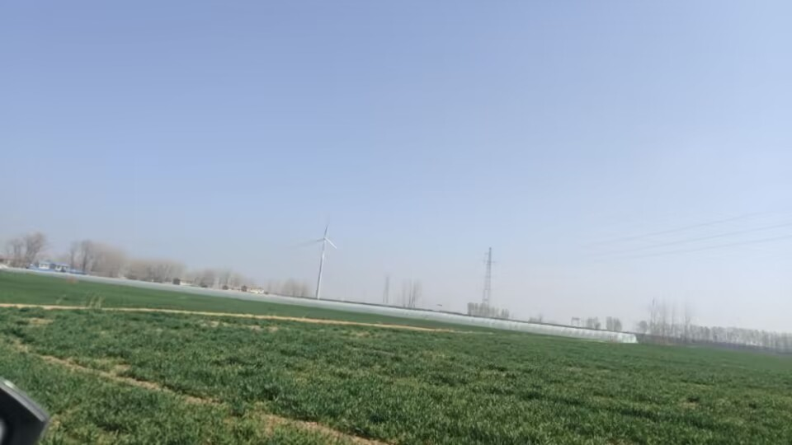 | 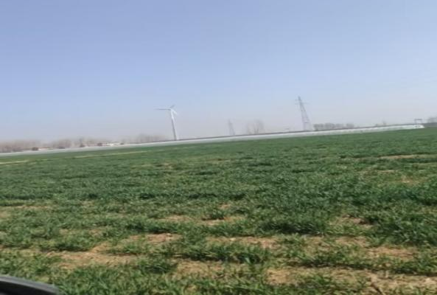
项目周边植被 | 项目周边植被

5.2.1植被恢复实施情况
- 风电机组及箱变区
风机安装平台施工结束后，施工单位严格按照设计要求对风机基础、箱变式基础中永久用地进行恢复，将施工前剥离的表土进行回填；对本区永久占地未硬化区域以及临时占地进行土地整治后植被恢复，对风电机组永久征地范围内未硬化区域采取撒播狗牙根草籽。植被恢复过程中表土剥离0.25万m³、表土回覆0.25万m³、土地整治3.79hm²。

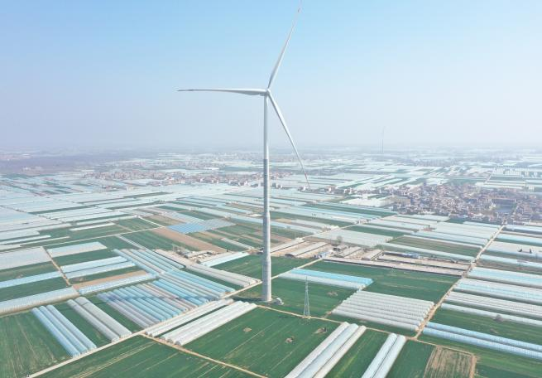 | 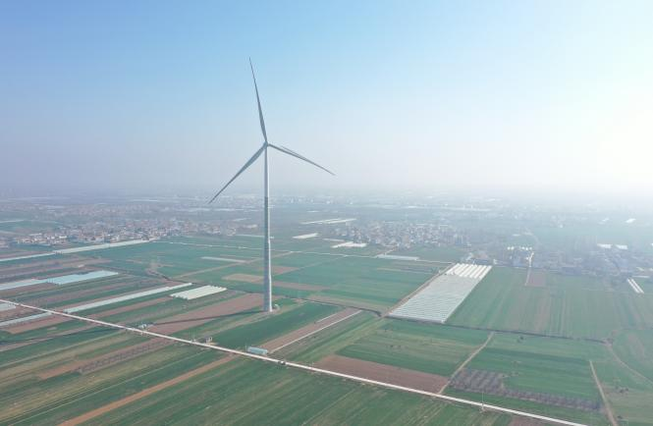
风机及箱变区植被 | 风机及箱变区植被
集电线路区
集电线路电缆沟回填后，为有效恢复生态环境，施工单位严格按照设计要求对集电线路电缆施工区域采取植被恢复，将施工前剥离的表土进行回填，对本区永久占地未硬化区域以及临时占地进行土地整治后复耕。据施工资料，表土剥离0.05万m³，表土回覆0.05万m³，土地整治2.18hm²；

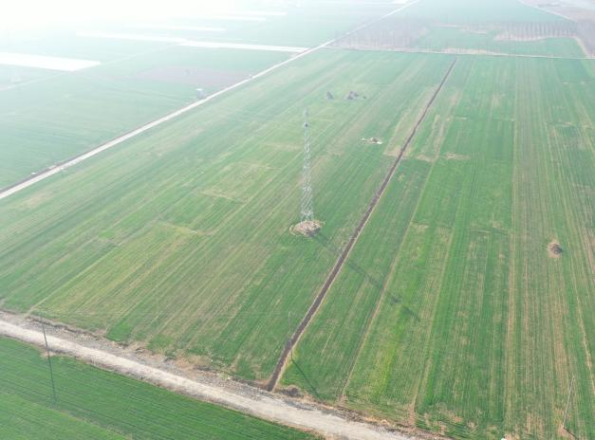 | 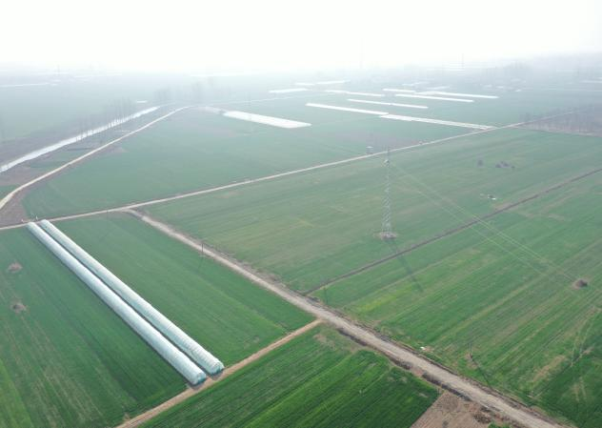
集电线路区植被 | 集电线路区植被
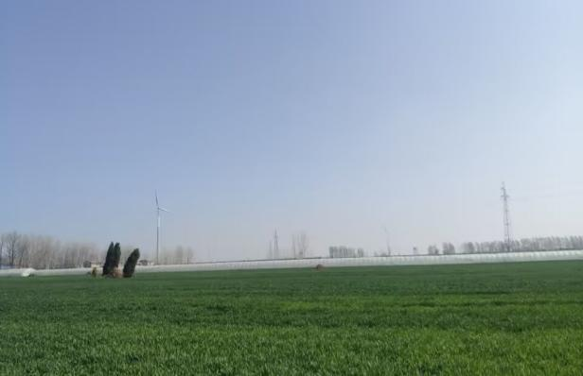
集电线路区植被 | 集电线路区植被
场内道路区
道路工程区除路面范围为永久占地外，两侧边坡均列入临时占地：场内道路施工后期，施工单位严格按照设计要求对道路沿线两侧边坡采取植被恢复。据施工资料，表土剥离1.57万m³，表土回覆1.57万m³，土地整治3.67hm²；
弃渣场区
本项目未设置弃渣场。
风机机位区
验收现场调查时，恢复效果较好。施工临时占地通过植被恢复措施已得到一定程度的恢复，工程建设未降低项目区的生物多样性。
根据现场调查，项目风机机位植被已全部恢复。下表为部分风机植被恢复图。
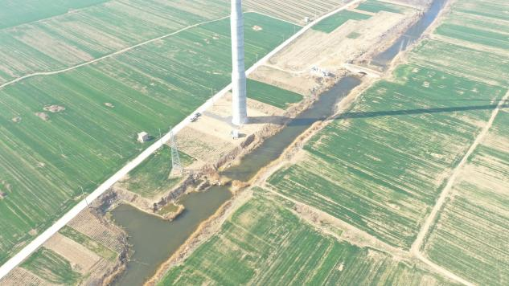 | 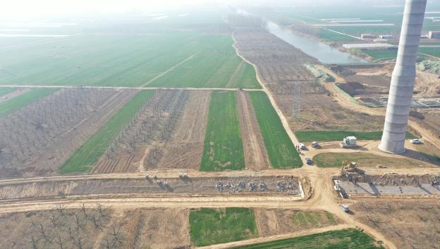
F1风机植被 | F3风机植被
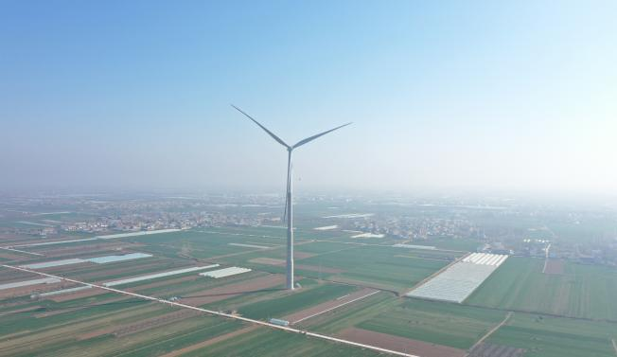 | 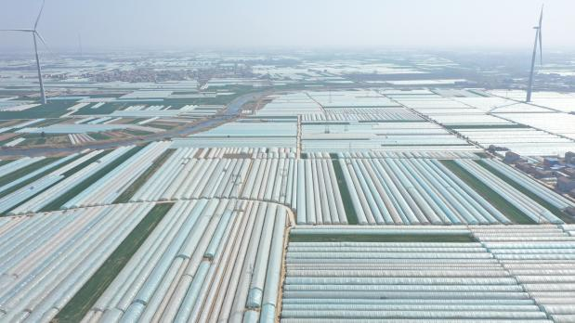
F5风机植被 | F8风机植被
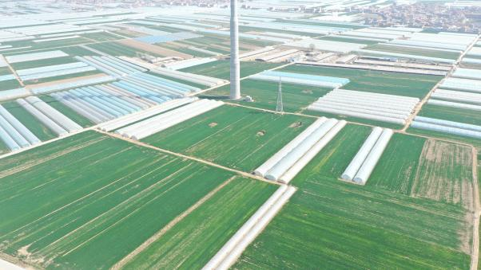
F18风机植被

5.3野生动物影响调查
中车风电砀山县程庄朱楼风电场项目建设过程中对植被的破坏、施工噪声等对区城分布的野生动物产生一定程度的不利影响，主要表现为对区域动物栖息环境造成破坏、对动物造成惊扰等。栖息环境的减少会迫使动物远离施工区，由于工程区周边存在适生生境，动物仍能找到类似的生境生存。经调查，工程施工过程中优化工程布局和施工临时设施布设，减少了工程占地，未发生超计划占地和越界施工情况。同时，建设单位加强施工人员管理禁止捕杀野生动物，对临时占地及时进行植被恢复，较环评阶段减少了工程建设对野生动物的影响。施工结束后，随着施工活动消失，临时占地的植被恢复，对区域内野生动物的影响得到一定程度减缓。
项目区未记录国家级重点保护野生动物。项目区主要为兽类、两栖、爬行类、鸟类，在现场勘察过程中，仍能看到以上动物驻留，活动。因此，项目建设未对上述野生动物造成大的影响。另外，本项目周边生活的鸟类主要在利民河沿线，装机区域内鸟类较少，不位于已知的主要候鸟集中迁徙通道上，工程运营至今未发现鸟撞事件，巡视过程中，也未发现受伤鸟类掉落升压站内或风电场区，风电场运营对迁徙鸟类影响小。

5.4水土流失影响调查
项目建设过程中委托合肥泓维环保科技有限公司对工程区水土保持进行了监测工作，，监测单位依照相关技术规程要求，采取调查、实地量测、资料分析、遥感解译等监测方法，对各区域水土流失、水土保持防治措施及防治效果进行了全面监测，于2022年8月编制完成《中车风电砀山县程庄朱楼风电场项目水土保持监测实施方案》；并报送建设单位及所涉及相关水行政主管部门。
主体工程在施工过程中，制定了质量管理体系，保障了施工质量，水土保持措施的实施，有效地减轻了工程建设及运行期间的水土流失程度。项目投入运行后，由砀山皖楚风力发电有限公司（原砀山中车风力发电有限公司）负责日常的水土保持工作。项目水土保持工程与主体工程同时实施，工程实施的拦挡、截排水和绿化措施，较为有效地防治了项目区水土流失。

5.4.1水土流失保护措施实施情况
（1）升压站区
升压站区实施完成工程措施主要有表土剥离、表土回覆、混凝土雨水管、土地整治等。其中表土剥离0.35万m³，表土回覆0.35万m^{3，}混凝土雨水管1000m，土地整治0.34hm²。
（2）风电机组及箱变区
风电机组及箱变区完成工程措施主要有表土剥离、表土回覆、土地整治等。其中表土剥离0.25万m³、表土回覆0.25万m³、土地整治3.79hm²。
（3）场内道路区
场内道路区完成工程措施主要有表土剥离、表土回覆、土地整治等。其中表土剥离1.57万m³，表土回覆1.57万m³，土地整治3.67hm²。
（4）集电线路区
集电线路区完成工程措施主要有表土剥离、表土回覆、土地整治等。其中表土剥离0.05万m³，表土回覆0.05万m³，土地整治2.18hm²。
（5）取土场区
取土场区完成工程措施主要有表土剥离。其中表土剥离0.03万m³。
（6）施工生产生活区
施工生产生活区完成工程措施主要有表土剥离、表土回覆、土地整治等。其中表土剥离0.13万m³，表土回覆0.13万m³，土地整治0.91hm²。

5.5景观影响调查
风电场位于宿州市砀山县县城南部的程庄镇和朱楼镇，距离县城中心距离约20km。场址地理坐标范围为北纬34°18'、东经116°30'，不涉及风景名胜区、森林公园等视觉景观高敏感区域，风电场建设对景观的影响表现为永久占地及临时占地破坏区域内原有耕地、园地，改变原有景观，该区域景观主要为人文景观，景观闽值一般，项目集电线路区箱变至升压站的架空线路全部调整为地埋电缆，风电场施工期结束后对道路两侧边坡、风机吊装平台、临时施工场地等进行了植被恢复，目前恢复效果较好，进一步减缓了项目建设对区域景观的影响。
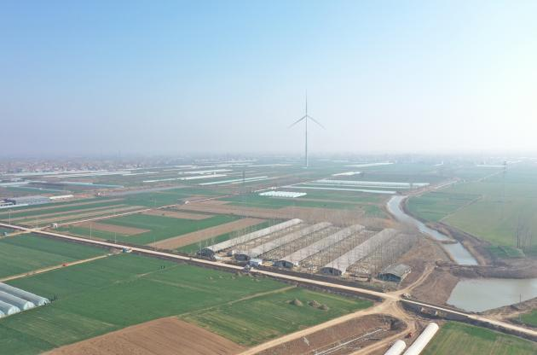 | 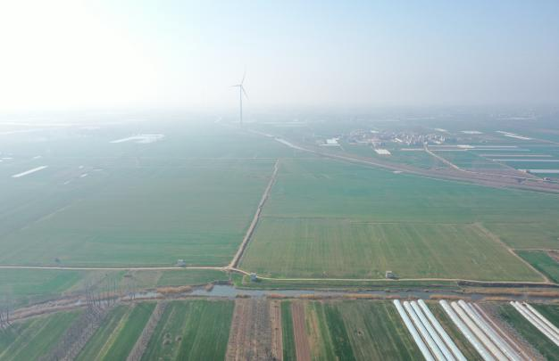
风电场景观 | 风电场景观

5.6结论与建议
中车风电砀山县程庄朱楼风电场项目验收调查区域植被主要以农业栽培植物为主。工程建设占用土地给当地生态环境带来了一定的负面影响。通过严格控制工程施工范围，与环评阶段预测分析结果相比，实际工程占地、植物损失和生态破坏得以减轻，进场道路两侧、风机平台、集电线路塔基等临时占地及时进行了植被恢复，日前恢复效果较好。风电场建设未对该区域的生态环境和区域植被造成大的不利影响。场区不位于安徽省已知的鸟类迁徙通道上，运行期未发生过鸟撞事件。
由于风机机组局部区域苗木恢复期较短，植被恢复效果欠缺，控制水土流失效果不明显，后期需做好植被的管护工作，对于成活率不高的区域，要及时进行补植补种。在汛期及时对项目区排水设施进行清淤。防止漫流，保障正常运行。

6其他影响调查

6.1声环境影响调查
- 施工期
施工噪声主要来源于施工机械及运输噪声，工程建设过程中合理安排施工时间，未进行夜间施工，尽量采用低噪声施工工艺，采取了尽量避免多台强噪声施工机械同时施工等措施，降低工程建设带来的噪声影响。根据验收调查了解，施工期未发生噪声扰民投诉事件，施工噪声对周围声环境影响不大。
- 运行期
根据现场调查，工程区无工矿企业分布，无工业噪声源。验收监测时间为2023年3月30日至3月31日，项目验收监测期间3月30日项目输出电量为额定输出电量（按照规划总发电量1.15亿度，年运行365天，单日发电约31.51万度计）的118.16%，3月 31日项目输出电量为额定输出电量（按照规划总发电量1.15亿度，年运行365天，单日发电约31.51万度计）的88.87%。由于F14风机点邵楼村因监测期间周边道路车辆运行对其造成干扰，导致噪声值超过了《声环境质量标准》（GB3096-2008）1类标准，本项目于2023年5月17日~18日对其重新检测，距离本工程较近的居民点为邵楼村、龙泉寺村、坡里村、纸坊村、李楼、回龙村、新庄村、曹桥。
监测结果见表6-1；
表6-1 运行期噪声监测结果一览表 单位dB（A）
监测点位 | 监测日期 | 昼间 | 夜间 | 监测日期 | 昼间 | 夜间 | 备注
升压站东侧 | 2023.03.30 | 44.5 | 41.6 | 2023.03.31 | 45.0 | 40.2 | 《工业企业厂界环境噪声排放标准》（GB12348-2008）中的2类标准
升压站南侧 | 2023.03.30 | 45.4 | 41.8 | 2023.03.31 | 44.0 | 41.5 | 《工业企业厂界环境噪声排放标准》（GB12348-2008）中的2类标准
升压站西侧 | 2023.03.30 | 49.0 | 43.1 | 2023.03.31 | 48.4 | 43.8 | 《工业企业厂界环境噪声排放标准》（GB12348-2008）中的2类标准
升压站北侧 | 2023.03.30 | 47.7 | 39.8 | 2023.03.31 | 49.6 | 41.4 | 《工业企业厂界环境噪声排放标准》（GB12348-2008）中的2类标准
F18风机坡里村居民区（460m） | 2023.03.30 | 46.5 | 43.1 | 2023.03.31 | 47.6 | 42.5 | 《声环境质量标准》（GB3096-2008）1类标准
F14风机邵楼村居民区（358m） | 2023.05.17 | 50.5 | 42.9 | 2023.05.18 | 46.4 | 44.2 | 《声环境质量标准》（GB3096-2008）1类标准
F14风机纸坊村居民区（250m） | 2023.03.30 | 46.7 | 44.8 | 2023.03.31 | 47.2 | 43.6 | 《声环境质量标准》（GB3096-2008）1类标准
邵楼村X13（Y13） | 2023.03.30 | 45.7 | 37.3 | 2023.03.31 | 46.7 | 39.5 | 《声环境质量标准》（GB3096-2008）1类标准
龙泉寺村（Z22） | 2023.03.30 | 43.4 | 38.8 | 2023.03.31 | 45.7 | 41.0 | 《声环境质量标准》（GB3096-2008）1类标准
F19风机李楼村居民区（510m） | 2023.03.30 | 45.8 | 43.0 | 2023.03.31 | 47.7 | 43.6 | 《声环境质量标准》（GB3096-2008）1类标准
F12风机回龙村居民区（392m） | 2023.03.30 | 46.9 | 44.0 | 2023.03.31 | 49.0 | 44.9 | 《声环境质量标准》（GB3096-2008）1类标准
F8风机新庄村居民区（454m） | 2023.03.30 | 46.1 | 40.5 | 2023.03.31 | 446.6 | 39.7 | 《声环境质量标准》（GB3096-2008）1类标准
李楼居民区（X62） | 2023.03.30 | 42.4 | 40.0 | 2023.03.31 | 47.1 | 40.5 | 《声环境质量标准》（GB3096-2008）1类标准
曹桥（G52) | 2023.03.30 | 42.8 | 40.9 | 2023.03.31 | 47.8 | 42.8 | 《声环境质量标准》（GB3096-2008）1类标准
监测结果表明：监测期间，升压站场界四周噪声值满足《工业企业厂界环境噪声排放标准》（GB12348-2008）中的2类标准；风机周边居民敏感点除F14风机点邵楼村外声环境值满足《声环境质量标准》（GB3096-2008）1类标准，F14风机点邵楼村因监测期间周边道路车辆运行对其造成干扰，导致噪声值超过了《声环境质量标准》（GB3096-2008）1类标准，本项目于2023年5月17日~18日对其重新检测，检测结果表明，在未造成干扰情况下，声环境值满足《声环境质量标准》（GB3096-2008）1类标准。

6.2水环境影响调查
施工期，项目建设生产过程中不产生施工废水，生活污水收集后由地埋式污水处理设施，处理后用于绿化，不外排。
运行期生活污水收集后由地埋式污水处理设施，处理后用于绿化，不外排。
中车风电砀山县程庄朱楼风电场项目对附近水体环境基本无影响。

6.3环境空气影响调查
- 施工期
空气污染源主要来自土石方开挖、机械施工、车辆运输等产生的扬尘、废气等，主要污染物为 TSP、NOx、CO，污染源具间断性和分散性。工程建设过程中非雨日对施工区及施工道路进行洒水降尘、土石方运输加盖篷布等。根据调查，施工期未发生扬尘扰民投诉事件，工程建设对周围空气环境影响不大。
（2） 运行期
根据现场调查，工程区无工矿企业分布，无环境空气污染源，运行期依托已建成的升压站，对环境空气污染较小。

6.4固体废弃物影响调查

6.4.1工程弃渣
据工程实际调查，该项目建设未产生弃土弃渣；

6.4.2生活垃圾
项目施工期产生的生活垃圾收集后运至升压站，由升压站统一处理。调查未发现垃圾乱扔乱倒现象，未对环境造成污染影响。
运行期，升压站内设置垃圾桶，工作人员产生的生活垃圾统一收集后由当地环卫部门进行清运处理。

6.4.3危险废物
经向建设单位了解，风机主要使用脂类消耗性润滑剂进行润滑；变压器机油更换时均过滤后重复使用，过滤后不能使用的废油用专门容器收集。风机运行中产生的废液压油、废齿轮油等废油属于危险废物，风电机组检修需要更换机油时，废机油要进行单独收集，交有相应资质的单位进行处置。风电场运行至今仍属保修期，检修产生的废机油由检修单位带走，风电场内未存放变压器油及润滑油罐。经现场踏勘，目前未存放变压器油及润滑油罐。

6.5电磁环境影响调查
根据监测公司监测数据可知，本项目建成后站界工频电场强度和工频磁感应强度测量值均满足《电磁环境控制限值》（GB8702-2014）表1中频率为50Hz所对应的标准，即工频电场强度：4000V/m；工频磁感应强度：100μT。因此，本项目升压站的建设运营后，对升压站周围的环境的电磁环境影响在可接受范围内。具体监测数据见表6-1
表6-1 电磁环境监测数据
监测点位 |  | 监测日期：2023.03.30-03.31
 |  | 工频电场强度 | 工频磁感应强度
 |  | （V/m） | （μT）
升压站（2023.03.30） | 升压站厂界南侧5m处 | 6.08 | 0.02
升压站（2023.03.30） | 升压站厂界西侧5m处 | 12.42 | 0.03
升压站（2023.03.30） | 升压站厂界北侧5m处 | 49.74 | 0.10
升压站（2023.03.30） | 升压站厂界东侧5m处 | 14.55 | 0.03
110kv程庄风电770线56号塔、55号塔（2023.03.31） | 边导线地面投影0m处 | 225.1 | 0.24
110kv程庄风电770线56号塔、55号塔（2023.03.31） | 边导线地面投影5m处 | 220.2 | 0.19
110kv程庄风电770线56号塔、55号塔（2023.03.31） | 边导线地面投影10m处 | 155.7 | 0.13
110kv程庄风电770线56号塔、55号塔（2023.03.31） | 边导线地面投影15m处 | 91.0 | 0.08
110kv程庄风电770线56号塔、55号塔（2023.03.31） | 边导线地面投影20m处 | 59.0 | 0.07
110kv程庄风电770线56号塔、55号塔（2023.03.31） | 边导线地面投影25m处 | 37.6 | 0.05
110kv程庄风电770线56号塔、55号塔（2023.03.31） | 边导线地面投影30m处 | 28.9 | 0.05
110kv程庄风电770线56号塔、55号塔（2023.03.31） | 边导线地面投影35m处 | 26.8 | 0.05
110kv程庄风电770线56号塔、55号塔（2023.03.31） | 边导线地面投影40m处 | 20.3 | 0.06
110kv程庄风电770线56号塔、55号塔（2023.03.31） | 边导线地面投影45m处 | 17.8 | 0.06
110kv程庄风电770线56号塔、55号塔（2023.03.31） | 边导线地面投影50m处 | 14.3 | 0.04
110kv程庄风电770线56号塔、55号塔（2023.03.31） | 曹桥居民区（G52） | 557.3 | 0.28

6.6光影影响调查
风机机组安装运行后，白色叶片将对光线产生反射作用，随着太阳角度和光 线强度不同和变化，可能对离风机距离较近的人群产生一定的视觉影响，有时候 会产生刺眼的感觉、光影随叶片转动交替出现产生眩晕感等。本项目风机安装在 离人群较远的耕地，因此风机运转产生的光影污染对附近居民基本没有影响。对 从远处可看见风机的人群，因距离较远，且影响时间短暂，基本不会对人群健康 产生不利影响。

7风险事故防范及应急措施调查

7.1风险因素识别
根据工程内容及特性，结合工程区环境特征及运行方式，识别本工程风险因素为废油泄露事故、危险废物未规范处置、风电场火灾事故。

7.2风险事故环境影响分析
废油泄漏事故：风电场内能造成环境污染的主要是风机的润滑油及配套箱变压器油、升压站主变压器油。因润滑油的产生量较小，仅风机基础塔架上会有少量滴漏的润滑油，通过相应措施收集处理后不会对环境造成污染。因风机及配套箱变压器分散在山上，若发生漏油严重将会造成对周围土壤、水环境的污染：同样，升压站主变压器及特殊品库发生油泄漏也会对周围环境产生影响。
危险废物未规范处置：升压站废铅蓄电池、变压器机修和风机运行产生收容废油、吸附了废油的含沙泥土以及被污染的覆盖物等危险废物，在危险废物的储存与转运过程中可能存在危险废物泄漏引发的一系列次生环境问题。

7.3环境事故发生后措施
风机润滑油箱泄漏：风机内润滑油箱发生泄漏事故时，应立即停止风力发电机的运行，全面清理风机内部所有被污染的部位。用吸附法（用锯末或沙土）将风机底部油污进行吸附、收集并清理。用棉丝清理塔内、机舱内的所有油污。污染严重的部位可用棉布沾煤油进行清洁。
交压器油泄漏：变压器发生油品泄漏事故时，应立即停电并办理设备检修工作票，使用储油桶将变压器内部残余的油收集好。并对变压器集油池内变压油进行清理。
特殊品库油品泄漏：由于本风电场升压站特殊品库油品（柴油、润滑油）均采用桶装，储存量不大。当发生油品泄漏事故时，立即查找到泄漏的储油桶，予以更换，用吸附法（用锯末或沙土）将地面的油污进行吸附、收集并清理。
现场除相关人员外禁止出入，禁止使用火源、禁止操纵现场电源控制开关（防爆开关除外）以防止发生火灾和爆炸。
危险废物泄漏：收容的废油、吸附了废油的含沙泥土以及被污染的覆盖物等废物泄漏，及时查明泄漏原因及泄露位置，尽快进行修补。

8环境管理状况调查

8.1环境管理机构设置
- 施工期环境管理
本工程施工期委托中达安股份有限公司对程庄朱楼风电场项目施工期进行环境监理，工程环境监理工作纳入工程监理工作中。建设单位在工程建设过程中，执行了各项环境保护管理制度，组织各承建单位认真贯彻落实各项标准与制度，为环境保护措施的落实提供了制度保障。项目配置兼职环境管理机构人员及工程监理人员对施工活动进行全过程环境监督，通过严格检查确保施工中的每道工序满足环保要求，使施工期环境保护措施得到全面落实。
（1）工程的施工承包合同中与施工方签订了环境保护条款，施工方严格按照设计和环境影响报告书中提出的环保措施进行施工。
（2）施工单位在施工前组织施工人员学习环保法、水土保持法、土地法、野生植物保护条例等环保相关法律法规，做到施工人员知法、懂法和守法。
（3）施工管理机构人员及工程监理人员进行全过程施工环境监管，保证施工期环境保护措施得以落实。

2、运营期环境管理
建设单位在环境管理方面执行了国家的环境影响评价制度“三同时”制度，使中车风电砀山县程庄朱楼风电场项目的污染防治、生态保护措施得到了落实。运行期，为加强环境管理设置有专门的环保机构，项目配备有专职的环保管理人员负责工程营运过程中的环境管理工作。工作人员细化分工，明确责任，切实将环境保护落到实处。加强生态保护工程措施和植被恢复工作，规范场内道路两旁排水沟建设、边坡挡土墙建设，加强场内道路两侧排水设施清淤，减少水土流失和生态破坏。同时落实运行期各项水土保持设施的管护，确保水土保持设施长期发挥效益。严格规范升压站站区垃圾管理，生活垃极用垃圾桶收集后，及时清运至垃圾填埋场处理。日常的环境管理工作及建设项目的环境管理工作基本能够满足国家规定的要求。

8.2环境监测落实情况
根据查阅《中车风电程庄朱楼风电项目环评影响报告书》及环评批复文件，均要求项目开展施工期环境保护管理，应环评报告及批复要求，同时为更清楚了解项目施工活动产生的环境影响而采取有效的防治措施，项目建设单位于施工高峰期委托安徽创新检测技术有限公司开展项目施工期环境质量现状监测。

8.2.1 项目施工期环境监测

8.2.1.1施工期水环境
施工期，项目建设生产过程中不产生施工废水，生活污水收集后由地埋式污水处理设施，处理后用于绿化，不外排。项目施工期间施工活动对周围水环境基本无影响，因此无需监测。

8.2.1.2施工期环境空气
施工期空气污染源主要来自土石方开挖、机械施工、车辆运输等产生的扬尘、废气等，主要污染物为 TSP、NOx、CO，污染源具间断性和分散性。工程建设过程中非雨日对施工区及施工道路进行酒水降尘、土石方运输加盖篷布等。工程建设对周围空气环境影响基本无影响，因此无需监测。

8.2.1.3施工期声环境
施工噪声主要来源于施工机械及运输噪声，工程建设过程中合理安排施工时间，未进行夜间施工，尽量采用低噪声施工工艺，采取了尽量避免多台强噪声施工机械同时施工等措施，降低工程建设带来的噪声影响。施工噪声在采取相应的防治措施后对周围声环境影响不大。因此无需监测。

8.2.1验收监测
验收调查阶段，委托安徽创新检测技术有限公司于2023年03月30日-31日期间对邵楼村、龙泉寺村、坡里村、纸坊村、李楼、回龙村、新庄村、曹桥8个居民点声环境进行了验收监测。

9公众意见调查

9.1调查方法、范围和内容
为全面、客观地调查工程施工期对区域自然生态和社会环境产生的影响，了解相关公众对风电场建设的意见和建议，本次竣工环保验收调查开展了公众意见调查工作。
公众意见调查采取随机和重点相结合的问卷调查方式。对涉及的个人采取随机调查，以工程周边受影响群众为公众调查主体。2023年3月，建设单位对工程建设区周边可能受影响对象开展了公众意见调查。调查采取发放书面问卷的形式，调查问卷详见附件。

9.2个人调查情况及结果
个人调查共发放问卷 11 份，全部收回。调查对象主要是项目周边的邵楼村、龙泉寺村、坡里村、纸坊村、李楼、回龙村、新庄村、曹桥居民。
表 9-1 个人调查对象基本情况
项目 |  | 数量（人） | 所占比例（%）
性别 | 男 | 10 | 90.9%
性别 | 女 | 1 | 9.1%
年龄 | 30岁 | 0 | /
年龄 | 30-50岁 | 6 | 55%
年龄 | 50岁 | 5 | 45%
学历 | 小学 | 6 | 55%
学历 | 中学 | 5 | 45%
学历 | 专科 | 0 | /
学历 | 本科 | 0 | /
工作性质 | 务农 | 11 | 100%
工作性质 | 服务业 | 0 | /
工作性质 | 经商 | 0 | /
工作性质 | 其他 | 0 | /

表9-2 个人意见调查情况
调查内容 |  |  | 调查结果
 |  |  | 数量（人） | 比例（%）
您对本项目竣工环保验收的态度？ |  | 支持 | 11 | 100
 |  | 反对 | 0 | 0
 |  | 无所谓 | 0 | 0
您认为本项目建设对当地经济的影响？ |  | 有利 | 10 | 90.9
 |  | 不利 | 0 | 0
 |  | 无影响 | 1 | 9.1
您认为本项目建设对环境影响主要是？ |  | 生态环境 | 11 | 100
 |  | 大气环境 | 9 | 81.8
 |  | 交通运输 | 3 | 27.2
 |  | 水环境 | 0 | 0
 |  | 固废 | 0 | 0
您认为本项目基建期对生态环境影响主要是？ |  | 无影响 | 1 | 9.1
 |  | 水土流失 | 10 | 91.9
 |  | 施工扬尘 | 8 | 72.7
 |  | 地质环境 | 5 | 45.4
 |  | 弃渣 | 0 | 0
您对基建期和试运行期所采取环境保护措施？ |  | 很满意 | 0 | 0
 |  | 基本满意 | 11 | 100
 |  | 不满意 | 0 | 0
工程建设期交通运输对您生活影响？ |  | 无影响 | 0 | 0
 |  | 有影响可接受 | 11 | 100
 |  | 影响较大 | 0 | 0
您认为本项目在运行期急需采取的补救措施？ |  | 无 | 0 | 0
 |  | 扬尘污染防治 | 9 | 81.8
 |  | 噪声污染防治 | 11 | 100
 |  | 排土场水土保持措施 | 5 | 45.4
 |  | 生态保护措施 | 1 | 9.1
您有无环保投诉？ |  | 有 | 0 | 0
 |  | 无 | 11 | 100
施工期对您有影响的环境问题是？ |  | 夜间噪声 | 5 | 45.4
 |  | 施工粉尘 | 10 | 90.9
 |  | 施工废污水未经处理直接排放 | 8 | 72.7
 |  | 出行不便 | 1 | 9.1
 |  | 固废污染 | 0 | 0
 |  | 占地和移民安置补偿没按时、足额发放 | 7 | 63.6
 |  | 其他 | 0 | 0
夜间 22：00 至早晨 6：00 时段内，是否有使用机械施工现象？ |  | 常有 | 0 | 0
 |  | 偶尔有 | 11 | 100
 |  | 没有 | 0 | 0
本项目较以前，对您是否增加不利影响？ | 噪声 | 有 | 4 | 36.3
本项目较以前，对您是否增加不利影响？ | 噪声 | 无 | 0 | 0
本项目较以前，对您是否增加不利影响？ | 粉尘 | 有 | 1 | 9.1
本项目较以前，对您是否增加不利影响？ | 粉尘 | 无 | 0 | 0
本项目较以前，对您是否增加不利影响？ | 生态 | 有 | 0 | 0
本项目较以前，对您是否增加不利影响？ | 生态 | 无 | 0 | 0
本项目较以前，对您是否增加有利影响？ | 就业 | 有 | 2 | 18.2
本项目较以前，对您是否增加有利影响？ | 就业 | 无 | 9 | 81.8
本项目较以前，对您是否增加有利影响？ | 收入 | 有 | 0 | 0
本项目较以前，对您是否增加有利影响？ | 收入 | 无 | 11 | 100
本项目较以前，对您是否增加有利影响？ | 其他 | 有 | 0 | 0
本项目较以前，对您是否增加有利影响？ | 其他 | 无 | 11 | 100
您对本项目施工期采取的环境保护措施是否了解？ |  | 了解 | 11 | 100
 |  | 不了解 | 0 | 0
- 100%的被调查对象知道查程庄朱楼风电场项目建设，90.9% 的被调查对象认为风电场建设对所在地区经济发展有利。
- 风电场建设过程中未发生过环境污染事件或扰民事件。绝大多数被调查对象认为工程建设对环境的影响较小，100%的被调查对象对环保工作表示基建期和试运行期所采取环境保护措施基本满意。
调查结果表明，程庄朱楼风电场项目的建设得到了所在地区周边居民和当地政府相关部门的支持，被调查公众总体认为工程建设没有对当地的环境、村民生活产生较大影响，公众对工程建设过程中采取的环境保护措施较为满意。

10调查结论

10.1工程概况
项目名称：中车风电砀山县程庄朱楼风电场项目
建设单位：砀山皖楚风力发电有限公司
建设性质：新建
建设规模：
申报阶段投资38931.84万元在宿州市砀山县程庄镇、朱楼镇境内建设中车风电砀山县程庄朱楼风电场项目，主要建设内容为：安装20台单机容量2500kW的风力发电机组，共50MW；新建一座110kV升压站，安装1台50MVA变压器，中车风电砀山县程庄朱楼50MW风电场项目新建1回110kV风电场升压站接入陇海220KV升压站变线站，风电场升压站110千伏侧采用线变组接线形式。
项目建设阶段：项目建设期间总投资38931.84万元，新建15台风力发电机组（包括5台单机容量为3.3MW、10台单级容量为3.35MW的风力发电机组），总装机规模为50MW，项目年上网电量为1.15亿kW•h；新建1座110KV升压站，配套风机集电线路。集电线路全长28.746公里，其中双回架空线路长度6.329公里，单回架空线路长度20.292公里，电缆线路长度2.125公里；送出线路（升压站至陇海220kv变电站）全长22.261公里。其中：
X线路集电线路全长19.869公里，其中架空线路18.844公里电缆线路1.025公里，连接风机7台。
Y线路集电线路全长6.832公里，其中架空线路6.329公里，电缆线路0.503公里，连接风机3台。
Z线路集电线路全长8.374公里，其中架空线路7.777公里，电缆线路0.597公里，连接风机5台。
送出线路（升压站至陇海220kv变电站）全长22.261公里，其中单回架空线路20.32公里，四回线路1.811公里（三回挂线），单回电缆线路0.13公里。

10.2环评文件及其批复文件有关要求的落实情况
建设单位基本落实了环评报告中的环保措施和环保厅批复文件的环保要求，由上表4-1和4-2可知，本工程在设计、施工和调试期落实了环评及其批复意见中提出的环保要求和措施。经本次验收调查，建设单位总体上落实环评报告书提出的措施要求，满足批复意见提出的措施要求，落实了生态、声环境、环境空气及水环境等各项环境保护措施。

10.3环境影响调查结论

10.4.1生态环境
中车风电砀山县程庄朱楼风电场项目验收调查区域自然植被未发现国家重点保护的珍稀树种和古、大树木。工程建设占用土地给当地生态环境带来的负面影响，通过严格控制工程施工范围，与环评阶段预测分析结果相比，实际工程占地、植物损失和生态破坏得以减轻。进场道路两侧、风机平台、集电线路塔基等临时占地及时进行了植被恢复，目前恢复效果较好。风电场建设未对该区域的生态环境和区域植被造成大的不利影响。场区不位于安徽省已知的鸟类迁徙通道上，运行期未发生过鸟撞事件。
项目水土保持工程与主体工程同时实施，工程通过实施拦挡、截排水和绿化措施，基本控制了项目区水土流失。此外，场内道路采用泥结石路面、进升压站道路及站区内采用水泥路面，有效防治了水土流失。

10.4.2环境空气影响调查
工程建设过程中在非雨天对施工区及施工道路进行了洒水降尘，土石方运输过程中加盖篷布，升压站生活区使用清洁能源天然气，食堂油烟经油烟机并经大气扩散后对外环境空气影响不大。

10.4.3声环境影响调查
验收委托监测结果表明，升压站场界四周噪声值满足《工业企业厂界环境噪声排放标准》（GB12348-2008）中的2类标准；风机周边居民敏感点除F14风机点邵楼村外声环境值满足《声环境质量标准》（GB3096-2008）1类标准，F14风机点邵楼村因监测期间周边道路车辆运行对其造成干扰，导致噪声值超过了《声环境质量标准》（GB3096-2008）1类标准，本项目于2023年5月17日~18日对其重新检测，检测结果表明，在未造成干扰情况下，声环境值满足《声环境质量标准》（GB3096-2008）1类标准。风电场运营对周边声环境影响不大。

10.4.4水环境影响环境
施工过程未设置砂石料加工系统和混凝土拌和系统，施工过程中无废水产生，施工人员生活污水收集后由地埋式污水处理设施，处理后用于绿化，不外排。
运行期，升压站采用雨污分流的排水系统，生活污水收集后由地埋式污水处理设施，处理后用于绿化，不外排。

10.4.5固体废物环境调查
项目施工期产生的弃渣运至弃渣场；施工人员产生的生活垃圾统一收集后运至升压站交由当地环卫部门处置，调查未发现垃圾乱扔乱倒现象，未对环境造成污染影响，试运营期，升压站内设置垃极桶，工作人员产生的生活垃圾经垃圾桶收集后交由当地环卫部门处置。风机主要使用脂类消耗性润滑剂进行润滑：变压器废油用专门容器收集后交由有资质的单位处置，风电场运行至今，未发生风机液压油泄漏及润滑机油随意处置的现象。

10.4.6景观影响
风电场位于砀山县程庄朱楼镇，不涉及风景名胜区、森林公园等视觉景观高敏感区域。风电场建设对景观的影响袋现为永久占地及临时占地破坏区域内原有植被，改变原有景观。另一方面，风机位于平原地区，远眺可以看见排列有序的风机，容易产生视觉冲击。施工结束后，对耕地进行复垦，排列有序的风机，与周边耕地融为一体，目前恢复效果较好，减缓了项目建设对区域景观的影响。

10.4.7电磁环境影响
根据监测公司监测数据可知，本项目建成后站界工频电场强度和工频磁感应强度测量值均满足《电磁环境控制限值》（GB8702-2014）表1中频率为50Hz所对应的标准，即工频电场强度：4000V/m；工频磁感应强度：100μT。因此，本项目升压站的建设运营后，对升压站周围的环境的电磁环境影响在可接受范围内。

10.4.8光影环境影响
风机机组安装运行后，白色叶片将对光线产生反射作用，随着太阳角度和光 线强度不同和变化，可能对离风机距离较近的人群产生一定的视觉影响，有时候 会产生刺眼的感觉、光影随叶片转动交替出现产生眩晕感等。本项目风机安装在 离人群较远的耕地，因此风机运转产生的光影污染对附近居民基本没有影响。对 从远处可看见风机的人群，因距离较远，且影响时间短暂，基本不会对人群健康 产生不利影响。

10.4.7公众参与
公众参与调查结果表明，中车风电砀山县程庄朱楼风电场项目的建设得到了所在地区周边居民和当地政府相关部门的支持，总体认为工程建设没有对当地的环境、居民生活产生较大影响，公众对工程建设过程中采取的环境保护措施较为满意。

10.4环境保护验收调查报告综合结论
中车风电砀山县程庄朱楼风电场项目通过优化工程布置和施工临时设施布设，减少了场内道路修建和工程占地面积，较环评阶段减小了生态影响和破坏。施工和运营过程中认真执行建设项目环评制度和“三同时”制度，采取了有效的生态保护和污染防治措施，较好地落实了环评文件及其批复的要求，进一步减轻了工程建设带来的环境影响和生态破坏。环境监测结果表明，工程建设未降低区域水环境、大气和声环境质量。从环境保护角度分析，本工程满足竣工环保验收条件，建议给予建设项目竣工环境保护验收。

10.5建议
（1）根据水保验收要求，继续加强对进场道路两侧、风机吊装平台等临时占地的绿化和植被恢复的维护、管理，采用乡土植物的形式对项目区临时占地植被恢复不良区域进行补植、补种。
（2）项目区周边村民饲养牲畜较多，而项目区所撒播或条播草种均为牲畜喜欢饷食草种：工程所实施植被经常受到牲畜响食而遭到破坏，因此今后建设单位需与当地村民协调，尽量避免牲畜对所恢复植被的破坏。
（3）按照《危险废物管理办法》相关要求，建立废机油和含油污物管理台账，规范废机油和含油污物处置管理。

